Реферат
Пояснительная записка содержит: 80 страниц, 20 рисунков, 2 таблицы, 1 приложение, 29 источников.
Ключевые слова: ребалансировка портфеля, портфель ценных бумаг, технические индикаторы, финансовые временные ряды, алгоритмическая торговля, бэктестинг, многокритериальная оптимизация, генетический алгоритм, диверсификация, риск-метрики.
В работе рассматривается разработка программной системы ребалансировки портфеля ценных бумаг на основе технических индикаторов. Основная идея заключается в построении целостного пайплайна портфельного управления, включающего: формирование пула активов, расчёт и нормализацию технических индикаторов, калибровку параметров индикаторной модели отдельно для каждого актива, получение оценок привлекательности активов и последующий выбор долей активов в портфеле в моменты ребалансировки на основе многокритериальной оптимизации. Для решения задач оптимизации используется двухуровневый подход на базе генетических алгоритмов: на первом уровне подбираются веса индикаторов для отдельного актива, на втором уровне выполняется портфельная оптимизация при ребалансировке с учётом нескольких критериев качества (например, доходность, риск, устойчивость состава, диверсификация), при этом гиперпараметры генетических алгоритмов предполагается подбирать автоматически.
Структура пояснительной записки включает четыре раздела. В первом разделе приведён обзор технических индикаторов, подходов к формированию и ребалансировке портфелей, а также сравнительный анализ существующих программных решений и библиотек. Во втором разделе формализуются данные и обозначения, строится математическая модель оценки активов и постановка задачи многокритериальной оптимизации для ребалансировки, описываются применяемые генетические алгоритмы и метрики качества. В третьем разделе разрабатываются требования и архитектура программной системы и описывается её программная реализация. В четвёртом разделе проводится экспериментальное исследование прототипа на исторических данных, выполняется бэктестинг и сравнение с базовыми стратегиями, анализируются результаты и формулируются выводы.

.

Содержание
Реферат 2
Введение 5
1. Теоретико-аналитическое исследование технических индикаторов и существующих решений для формирования и балансировки портфеля 8
1.1. Обзор технических индикаторов и их применения в анализе финансовых активов 8
1.2. Обзор подходов к формированию и балансировке портфеля 18
1.3. Поиск и сравнительный анализ готовых программных систем, платформ и библиотек …………………………………………………………………………………..22
1.4 Выводы 24
1.5 Цели и задачи учебно-исследовательской работы 25
2. Разработка математической модели балансировки портфеля и метода многокритериальной оптимизации 28
2.1 Формализация исходных данных и обозначений 28
2.2 Постановка задачи балансировки портфеля как задачи многокритериальной оптимизации 30
2.3 Математическое описание расчёта целевых показателей портфеля 33
2.4 Интеграция технических индикаторов в модель принятия решений 34
2.5 Описание метода многокритериальной оптимизации на базе генетического алгоритма 36
2.6 Метрики оценки качества решений и эффективности балансировки 39
Выводы 41
3. Проектирование и разработка программной системы балансировки портфеля 43
3.1 Определение пользователей, целей и вариантов использования системы 43
3.2 Архитектура программной системы 44
3.3 Требования к системе балансировки портфеля 46
3.4 Программная реализация системы балансировки портфеля 49
3.5 Тестирование программного комплекса 52
Выводы 54
4. Экспериментальное исследование прототипа и анализ качества балансировки 56
4.1 Описание и характеристика использованного датасета 56
4.2 Настройка экспериментальных сценариев балансировки портфеля 58
4.3 Результаты экспериментов и сравнение с базовыми стратегиями, анализ качества и точности решений, 60
Выводы 62
Заключение 63
Список литературы 64
Приложение 67

Введение
Рынок ценных бумаг характеризуется высокой динамичностью и неопределённостью: цены финансовых инструментов изменяются под влиянием макроэкономических факторов, новостей, ожиданий участников и изменений рыночных режимов. В таких условиях одной из ключевых задач частного и институционального инвестора является построение подхода к управлению капиталом, который позволяет, с одной стороны, стремиться к росту стоимости портфеля, а с другой — контролировать риск и сохранять приемлемую устойчивость результатов. В практике управления капиталом широко применяются методы диверсификации и регулярного пересмотра долей активов, поскольку даже хорошо сформированный портфель со временем “дрейфует”: активы растут и падают неравномерно, меняя структуру портфеля и его риск-профиль.
Одним из прикладных направлений, используемых для принятия решений на финансовых рынках, является технический анализ, который опирается на закономерности движения цен и объёмов и формирует набор индикаторов, отражающих тренд, импульс и волатильность. Однако использование технических индикаторов в портфельном управлении требует системного подхода. Во-первых, индикаторы должны быть корректно сопоставимы между разными активами (нормализация и единые правила расчёта). Во-вторых, необходимо учитывать режимность рынка и шум сигналов, чтобы избежать нестабильности и чрезмерной частоты перестроения портфеля. В-третьих, при настройке индикаторов и правил принятия решений возникает риск переобучения: модель может демонстрировать хорошие результаты на истории, но терять качество вне обучающего периода. Поэтому важной практикой является walk-forward подход, при котором параметры подбираются на обучающем окне и проверяются на последующем тестовом участке, что позволяет оценивать устойчивость и переносимость решений во времени.
Отдельную сложность представляет выбор долей активов при ребалансировке, поскольку в портфельном управлении цели часто конфликтуют. Улучшение одной характеристики (например, ожидаемой доходности) может приводить к ухудшению другой (например, росту риска, концентрации или оборота портфеля). В результате применение многокритериальных методов становится естественным способом получения компромиссных решений. Эволюционные методы, в частности генетические алгоритмы, широко используются в задачах оптимизации, где пространство решений велико, ограничения сложны, а критериев несколько. При этом существенную роль играет не только сам метод оптимизации, но и организация процесса: как формируется сигнал на уровне активов, как обеспечивается воспроизводимость экспериментов, какие метрики применяются и как сравниваются результаты с базовыми стратегиями.
Целью работы является разработка программной системы ребалансировки портфеля ценных бумаг на основе технических индикаторов, обеспечивающей формирование и пересмотр структуры портфеля в динамике при заданных пользователем ограничениях и возможности экспериментальной оценки качества. Для достижения цели решаются задачи: обзор индикаторов и подходов к ребалансировке; анализ существующих платформ и библиотек; построение математической модели данных и критериев; разработка двухуровневой схемы оптимизации (калибровка параметров индикаторной модели для каждого актива и портфельная оптимизация весов в моменты ребалансировки) с автоматической настройкой гиперпараметров оптимизаторов; проектирование архитектуры и реализация прототипа; проведение бэктестинга на исторических данных и сравнение с базовыми подходами; интерпретация результатов и формирование выводов.
Практическая значимость работы определяется возможностью получения воспроизводимого программного прототипа, который позволяет исследовать сценарии ребалансировки и сравнивать стратегии по финансовым и риск-метрикам. Теоретическая значимость заключается в формализации процесса перехода от индикаторных признаков к оценкам активов и далее к портфельным решениям в рамках многокритериальной постановки, а также в систематизации метрик качества как для уровня отдельных активов (стабильность и результативность калибровки), так и для уровня портфеля (доходность, риск, устойчивость структуры, диверсификация, оборот и др.).
Далее в пояснительной записке представлено следующее содержание. В первом разделе выполнен аналитический обзор технических индикаторов, подходов к формированию и ребалансировке портфелей и проведён сравнительный анализ распространённых программных решений и библиотек. Во втором разделе вводятся обозначения и формализуются данные, описывается модель оценки активов на основе индикаторов, формулируется постановка многокритериальной оптимизации для ребалансировки, приводится описание двухуровневого применения генетических алгоритмов и системы метрик качества. В третьем разделе рассматриваются пользователи и сценарии использования, формулируются функциональные и нефункциональные требования, описывается архитектура и программная реализация системы, а также подходы к тестированию. В четвёртом разделе приводится описание датасета и экспериментальных сценариев, выполняется бэктестинг, сравнение с базовыми стратегиями и анализ результатов, после чего формулируются итоговые выводы и направления дальнейшего развития.

Теоретико-аналитическое исследование технических индикаторов и существующих решений для формирования и балансировки портфеля
В первой главе рассматривается проблемная область управления портфелем ценных бумаг на основе технических индикаторов. Выполняется обзор существующих подходов к формированию и ребалансировке портфеля, а также анализ программных платформ и библиотек, применяемых для портфельного анализа, алгоритмической торговли и бэктестинга. На основе проведённого сравнительного анализа формулируются выводы о недостатках и ограничениях имеющихся решений и обосновывается постановка задачи исследования, что определяет цели и задачи дальнейших разделов пояснительной записки.

1.1. Обзор технических индикаторов и их применения в анализе финансовых активов
Одна из первостепенных задач при инвестировании капитала и игре на фондовом рынке – попытаться найти финансовые инструменты, с помощью которых можно увеличить свои вложения и минимизировать риски игры на финансовом рынке. Крупные, средние и мелкие игроки пытаются предвидеть будущие цены, тренды развития финансового рынка и увеличить на правильных прогнозах свой актив.
Для того, чтобы инвестиции были эффективны, необходимо проводить многоуровневый анализ финансового рынка, который реализуется в инвестиционной стратегии. В зависимости от различных факторов применяют два основных подхода: технический и фундаментальный анализ. Далее в работе будет рассмотрен класс технического анализа.
Технический анализ рынка ценных бумаг представляет собой систему прогнозирования цен, основанную на информации, полученной в результате рыночных торгов. В отличие от фундаментального анализа акций, основанного на изучении производственной деятельности предприятия, в основе технического анализа лежит выделение и изучение определенных закономерностей в движении графика котировок. Иными словами, при использовании технического анализа трейдер, совершая торговую операцию, руководствуется только графическим изображением, при этом он может быть абсолютно не знаком с деятельностью компании ценными бумагами которой он торгует. Технический анализ инвестиционных свойств ценных бумаг задействует множество инструментов, но основные факторы, от которых он зависит – это объем торгов, динамика цен и исторические данные[1].
Технический анализ базируется на трех главных принципах. Во-первых, любые экономические, политические и др. факторы уже включены в рыночную стоимость акции компании и, соответственно, для прогнозирования её будущей стоимости применяются методики анализа графиков цен акций. Данный принцип, естественно, подвергается критике, многие рыночные аналитики, ученые, исследователи сходятся во мнении об ограничениях доступа к информации всех участников рынка, а также, если рассматривать фондовый рынок как систему с обратной связью, то, соответственно, и динамика цен финансовых активов влияет на поведение и принятие инвестиционных решений участниками рынка ценных бумаг, что в итоге определило более «мягкую» форму данного принципа – цена акции учитывает не все значимые информационные поводы, а только большую их часть. Во-вторых, рынок ценных бумаг подчиняется тенденциям, т.е. динамика курса акции зависит от времени, и методы технического анализа в основном нацелены на выявление действующего на рынке тренда, его продолжительности и момента ослабления. Традиционно выделяют три вида трендов: «бычий» - продолжительный рост стоимости ценной бумаги, «медвежий» - продолжительный спад стоимости ценной бумаги, «флэт» - боковой тренд или отсутствие тренда, цена финансового актива практически неизменна. В-третьих, фондовый рынок закономерен из-за шаблонных, типичных реакций, решений и действий субъектов рынка. Данный принцип – необходимое условие технического анализа и подтверждает целесообразность анализа и прогнозирования рынков ценных бумаг графическими, математическими и статистическими методами. Утверждение о закономерности рынка постоянно подвергается критике, так как, принимая во внимание не только поведенческие аспекты деятельности инвесторов, но и методы, рабочие стратегии, используемые ими при принятии инвестиционных решений, которые постоянно обновляются, модифицируются, разрабатываются новые, порождая разнообразие методов технического анализа (рис. 1.1).
Среди преимуществ технического анализа в сравнении с фундаментальным можно отметить следующие: − технический анализ учитывает важный психологический фактор, необходимый для адекватной оценки ситуации; − в цене содержится вся повлиявшая на нее информация, в том числе скрытая и недоступная обработке средствами фундаментального анализа; − технический анализ хорошо поддается автоматизации, существует множество предназначенных для него инструментов, в том числе и доступных всем желающим на специализированных веб-ресурсах. К недостаткам подхода относится его субъективность: каждый трейдер читает и интерпретирует фигуры (паттерны) на ценовых графиках по-своему. Кроме того, технический анализ не раскрывает причин колебаний, а предлагает лишь следовать за ними[2].

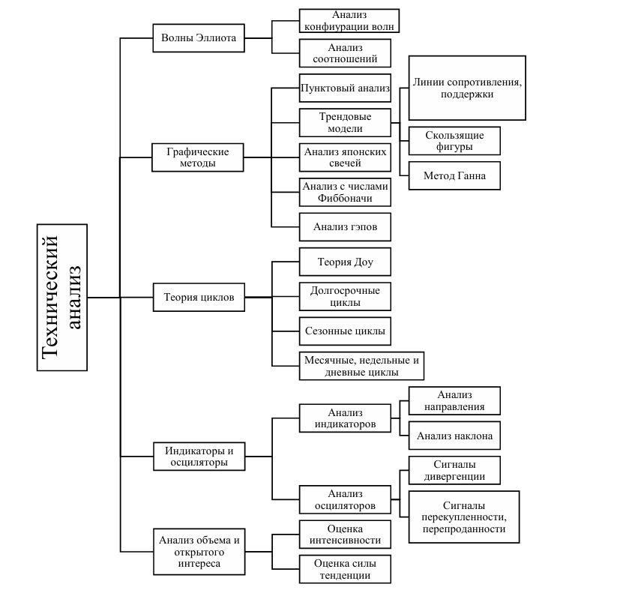
Рисунок 1.1 – Классификация методов технического анализа
Технический анализ, в свою очередь, делится на два основных вида: графический и аналитический. К графическому методу технического анализа относят анализ графиков цен с целью прогнозирования изменения курса. Основные типы графиков цен представлены ниже в табл. 1.1.

Таблица 1.1 - Основные типы графиков
Тип графика | Вид графика | Применение
Линейный | 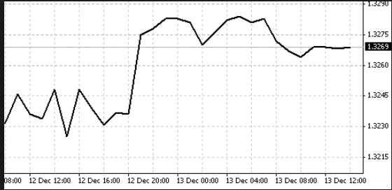 | Рекомендуют применять на коротких временных интервалах (до нескольких минут).
Гистограмма | 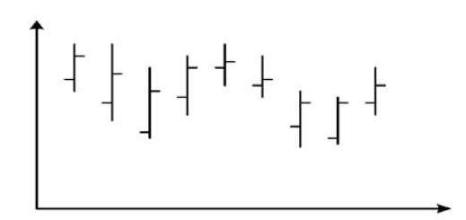 | Рекомендуют применять на интервалах от 5 минут (отражает минимальную и максимальную цены).
Японские свечи | 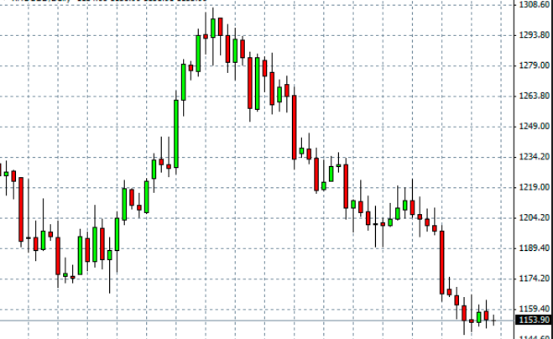 | Применяют вместо отрезков.
Крестики-нолики | 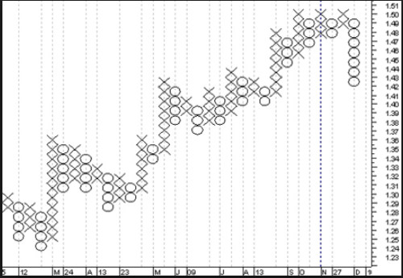 | Применяют для определения уровней сопротивления и поддержки.
График объема торгов | 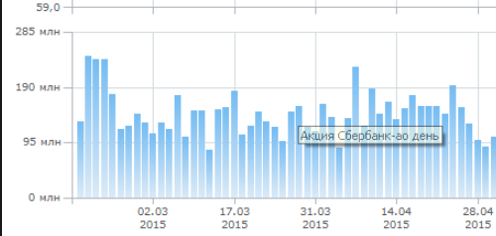 | Указывает на уровень активности рынка.
Первоначально в концепции технического анализа господствовали графические методы, предполагающие анализ различных видов графиков, как линейный, столбиковый, японские свечи и др., на базе которых строятся линии поддержки, сопротивления и фигуры, а исследование элементов графика японских свеч является самостоятельным и распространенным на данный момент методом технического анализа. На сегодняшний день графические методы применяются для быстрой разметки графика цен финансового актива, а для получения сигналов о возможности принятия конкретной торговой позиции участниками рынка ценных бумаг используется постоянно расширяющийся аппарат индикаторов технического анализа, число которых уже измеряется несколькими тысячами, а расчеты унифицированы определенными программными алгоритмами[3]. Индикаторы – готовые алгоритмы, агрегирующие предыдущие ценовые значения за указанный трейдером период. Они представляют собой специальные инструменты для прогнозирования движения курса, которые позволяют определить наиболее благоприятный момент для открытия и закрытия сделки[11]. Благодаря использованию индикаторов возможно установить направление тренда рынка, его силу, продолжительность, сигналы для входа и выхода, но главный их недостаток невозможность построения долгосрочного прогноза. Одни из наиболее широко используемых трендовых индикаторов:
Простая скользящая средняя (от англ. simple moving average (SMA)) строится по принципу:
${SMA}_{t}=\frac{1}{n}\sum_{i=0}^{n-1}{C_{t-i}}$ (1.1)
где $C_{t}$– последняя по времени цена финансового актива за период t;
n – общее количество временных периодов, участвующих в расчете.
Взвешенная скользящая средняя (от англ. weighted moving average (WMA)) рассчитывается по формуле:
${WMA}_{t}^{lin}=\frac{C_{t-n+1}+2C_{t-n+2}+…+\left(n-1\right)C_{t-1}+nC_{t}}{n}$ (1.2)
В наиболее популярной вариации применения первых двух индикаторов используется количество сглаживаний равное двум. Предполагается использовать именно данную вариацию метода. Ниже приведен пример использования метода комбинации скользящих средних при сглаживании равном двум (рис. 1.2).
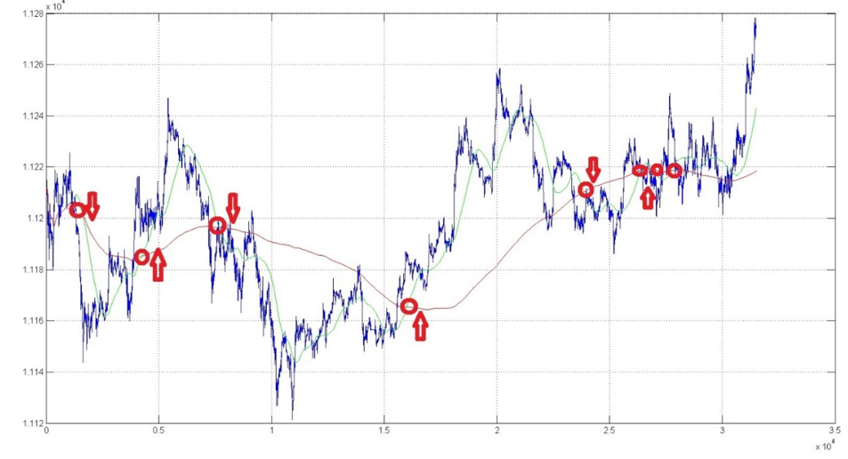
Рисунок 1.2 - Пример использования комбинации скользящих средних
Для применения данного метода необходимо выбрать два различных скользящих средних: короткую скользящую среднюю (с окрестностью n1) и длинную скользящую среднюю (с окрестностью n2 > n1).
Исходя из графика видно, что через небольшой промежуток времени после изменения тренда скользящие средние пересекаются. Это связано с тем, что зеленая скользящая средняя имеет меньшую окрестность, соответственно она более приближена к исходному графику. Ситуация, при которой скользящая средняя с меньшей окрестностью пробивает снизу скользящую среднюю с большей окрестностью, сигнализирует о убывающей средней тенденции на рынке. Соответственно в этот момент лучше всего совершить продажу позиции.
Экспоненциальная скользящая средняя (от англ. exponential moving average (EMA)) определяется как:
${EMA}_{t}={EMA}_{t-1}+\frac{2}{n+1}\left(C_{t}-{EMA}_{t-1}\right),$ (1.3)
Где $K= \frac{2}{n+1}$ - постоянная сглаживания;
EMA – значение экспоненциальной скользящей средней в момент времени t;
n - временной период, за которой ведется расчет.
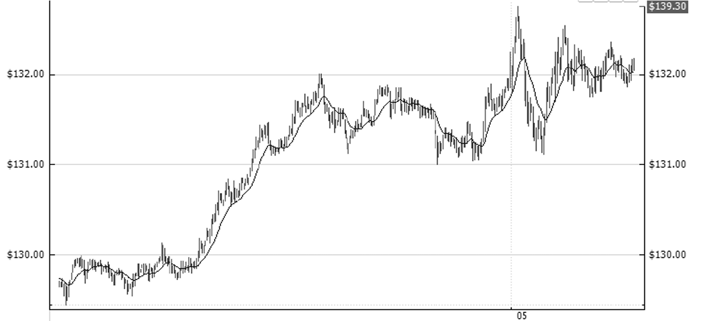Рисунок 1.3 - Пример графика индикатора ЕМА (сплошная линия)

Полосы Боллинджера.
Алгоритм комбинаций скользящих средних имеет свои недостатки, такие как, необходимость большой окрестности длинного скользящего среднего, в связи с чем данный алгоритм достигает наибольшей ценности при нахождении общих тенденций временного ряда. Исходя из этого, за весь временной промежуток совершается относительно небольшое количество сделок, что не позволяет использовать более мелкие движения временного ряда. Для определения более мелких движений временного ряда был вычислен алгоритм, названный полосами Боллинджера.
Прародителем алгоритма является алгоритм «Конверт», его суть заключается в двух извилистых параллельных линиях, проходящих выше и ниже скользящей средней. Эти линии образуют между собой область, которая охватывает большую часть ценовых колебаний временного ряда. Для расчёта диапазона необходимо на небольшой процент (преимущественно от 1,5% до 3%) увеличить и уменьшить значения короткого скользящего среднего.
Сигнал к покупке подается в случае, если цена пробивает нижнюю границу области. И обратное, если цена пробивает верхнюю границу – подается сигнал к продаже. Однако данный метод дает очень много недолговечных коротких сигналов, что и является его недостатком. Его усовершенствованием является алгоритм «полосы Боллинджера», предложенный Джоном Боллинджером. Для описания данного алгоритма необходимо понимать определение волатильности финансового инструмента. Волатильностью финансового инструмента называют показатель, который характеризует изменчивость цены и позволяющий определить риск приобретения финансового инструмента.
Рассматриваемый алгоритм аккумулирует в себе алгоритм «Конверт» с учетом волатильности финансового инструмента. Основной задачей алгоритма является определение относительно высоких и низких цен. В качестве меры волатильности используют стандартное отклонение из-за его чувствительности к экстремальным значениям. Границы областей как правило берутся на 2 стандартных отклонения выше или ниже короткого скользящего среднего[15]. Полосы Боллинджера напоминают то сужающийся то расширяющийся конверт, пример алгоритма представлен на рис. 1.4.
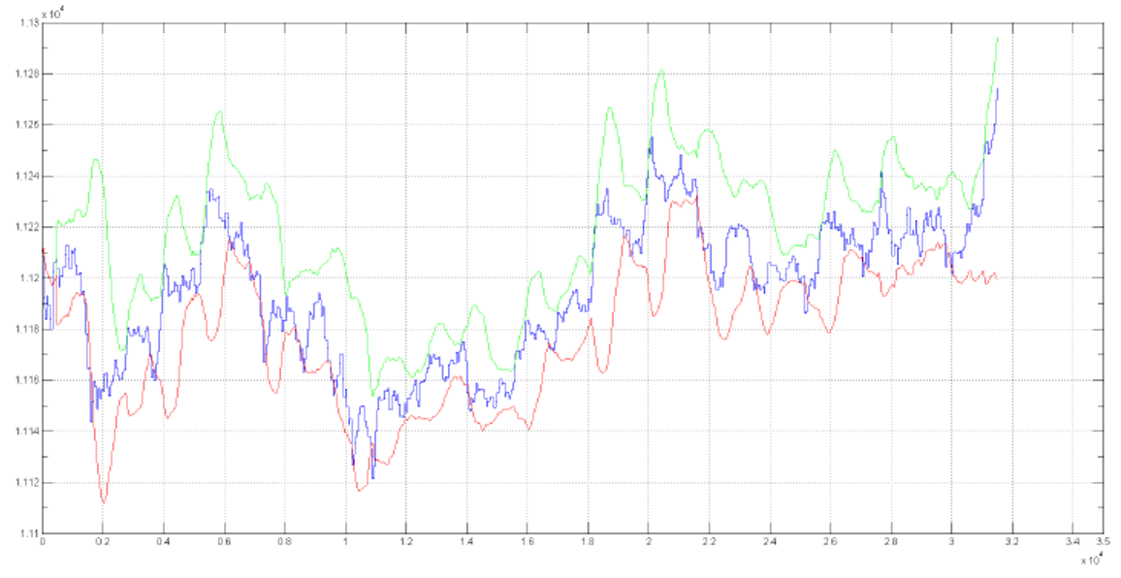
Рисунок 1.4 – Полосы Боллинджера
Алгоритм рассчитывается по следующим формулам:
$d=\frac{({\left(P_{1}-MA_{1}\right)}^{2}+{\left(P_{2}-MA_{2}\right)}^{2}+…+{\left(P_{n}-MA_{n}\right)}^{2}) }{n}$ (1.4)
$σ=\sqrt{d}$ (1.5)
$LB=MA-2σ$ (1.6)
$UB=MA+2σ$ (1.7)
где:
d – отклонение от скользящего среднего;
$P_{i}$ - значение цены в заданной точке;
${MA}_{i}$ - значение скользящего среднего в заданной точке;
n – число слагаемых;
$σ$ - стандартное отклонение;
LB(low bound) – нижняя граница области;
UB(up bound) – верхняя граница области.
Сужение полосы обозначает низкую волатильность финансового инструмента и предшествует скорому её расширению. Однако малая волатильность не указывает направление будущего изменения цены.
Расширение полосы говорит о высокой волатильности. При таком развитии событий тренд четко определен и направление разворота очевидно. Необходимо уловить момент разворота тренда.
Трендовые индикаторы технического анализа направлены на работу в условиях устойчивого тренда, и их результативность существенно падает в ходе боковых трендов, при которых цены финансовых активов колеблются в пределах небольшого диапазона значений, присущих рынку ценных бумаг, как показывает практика, в более чем 70% времени. И для прогнозирования динамики финансовых активов в периоды флэта разработан класс индикаторов, получивших название осцилляторы, более приспособленных к боковым трендам, но подающих много ложных сигналов при устойчивых возрастающих или убывающих трендах. Под осциллятором понимают индикатор технического анализа, характеризующий состояние перекупленности или перепроданности рынка.
Скользящая средняя схождения-расхождения (Moving Average Convergence Divergence – MACD), которая представляет собой разность между экспоненциальными скользящими средними за короткий и длинный периоды. MACD сигнализирует о изменения тренда и указывает на начало нового тренда. Расхождение с ценой указывает на конец текущей тенденции, особенно если MACD находится на экстремально высоких или низких значениях[13]. Когда линия MACD пересекает осциллятор Signal (экспоненциальную скользящую среднюю MACD), сверху, генерируется сигнал на покупку, снизу – на продажу. Также целесообразно покупать (продавать), когда Histogram (второй осциллятор, получаемый при помощи разности линии MACD и линии Signal) поднимается выше (ниже) нуля (рисунок 1.5)

$MACD=EMA\left(Price, FastPeriod\right)-EMA\left(Price, SlowPeriod\right)$ (1.8)
$Signal=EMA\left(MACD, SignalPeriod\right)$(1.9)
$Histogram=MACD-Signal$ (1.10)
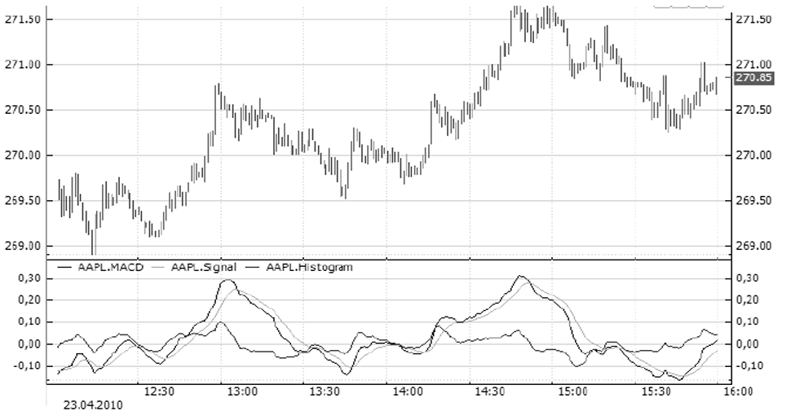
Рисунок 1.5 – Пример графика MACD и его двух осцилляторов
Также к наиболее популярным среди трейдеров осцилляторам можно отнести стохастик и индекс относительной силы (от англ. relative strength index (RSI)). Первый анализирует позицию цены закрытия бара финансового актива относительно рассматриваемого интервала времени и увеличение разницы между ценами закрытия и дневными максимумами сигнализирует об изменении тенденции.
$STOH=\frac{C_{t}-L_{n}}{U_{n}-L_{n}}×100$ (1.11)
Где $C_{t}$ - текущая цена финансового актива;
$L_{n}$ - минимальная цена финансового актива за последние n периодов;
$U_{n}$ - максимальная цена финансового актива за последние n периодов.
Индекс относительной силы изменяется от 0 до 100, и при его значении в зоне свыше 70 и последующем падении на фоне роста цены финансового актива прогнозирует снижение цены, а при росте RSI за пределы значения 30 и падающими ценами актива сигнализирует о будущем ее подъеме[8].
$RSI=100-\frac{100}{1+{AU}/{AD}}$ (1.12)
где AU - сумма приростов конечных цен финансового актива за определенный промежуток времени;
AD – сумма убыли конечных цен финансового актива за определенный промежуток времени.

Обзор подходов к формированию и балансировке портфеля
При формировании портфеля инвестор стремится соблюсти базовые принципы, отражённые на рисунке 1.6: безопасность, доходность вложений, рост вложений и ликвидность вложений.
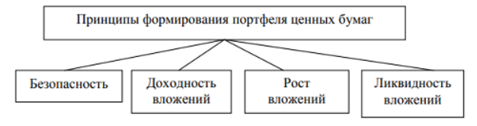
Рисунок 1.6 – Основные принципы формирования портфеля ценных бумаг
Безопасность в контексте портфеля означает снижение вероятности существенных потерь капитала за счёт диверсификации, ограничения концентрации в одном активе и контроля рисковых характеристик. На практике безопасность обеспечивается не только выбором “надёжных” инструментов, но и правилами управления долями: даже перспективный актив может создавать избыточный риск при слишком большой доле в портфеле.
Доходность вложений отражает способность портфеля генерировать прибыль на выбранном горизонте. В прикладных системах доходность рассматривается совместно с риском: высокий результат на истории без контроля риска и стабильности часто оказывается неустойчивым. Поэтому в дальнейшем в работе доходность будет оцениваться как одна из целевых характеристик, но не единственная.
Рост вложений связан с ориентацией на капитализацию в более длительной перспективе: портфель должен не просто “зарабатывать”, но и сохранять потенциал увеличения стоимости за счёт выбора активов с устойчивыми рыночными преимуществами или выраженными трендовыми характеристиками. В рамках данной работы рост трактуется как способность стратегии поддерживать участие в движениях рынка при сохранении ограничений на риск и оборот портфеля.
Ликвидность вложений определяет возможность быстро входить и выходить из позиций без существенных потерь на спредах и проскальзывании. Для практической ребалансировки этот принцип особенно важен, поскольку частые изменения состава портфеля могут быть затруднены на низколиквидных инструментах. Следовательно, ликвидность выступает как критерий отбора активов в пул и как ограничение применимости стратегии.
Важно, что перечисленные принципы потенциально конфликтуют: стремление к высокой доходности и росту может повышать риск и снижать ликвидность, а фокус на безопасности может ограничивать доходность. Поэтому при разработке системы ребалансировки требуется механизм, который позволяет находить компромисс между целями и соблюдать заданные ограничения (например, по диверсификации и стабильности состава портфеля). В последующих разделах это будет учтено при построении модели принятия решений и выборе подхода к оптимизации.
Ребалансировка портфеля — это процесс периодического (или событийного) изменения долей активов с целью вернуть портфель к целевой структуре или адаптировать его к новым условиям. Даже если изначально доли заданы корректно, со временем они изменяются из-за различий в доходностях активов: инструменты, которые растут быстрее, начинают занимать большую долю, а отстающие — меньшую. В результате портфель может отклоняться от исходного профиля риска и диверсификации, что особенно заметно на длительных горизонтах.
Ребалансировка решает несколько практических задач:
- Поддержание диверсификации. При росте отдельных активов портфель может стать чрезмерно сконцентрированным. Ребалансировка ограничивает “перекос” и помогает сохранять распределение капитала между направлениями (странами, секторами, отдельными эмитентами).
- Контроль риска. Концентрация в одном активе или секторе приводит к росту чувствительности портфеля к локальным рискам (новости отрасли, регуляторные изменения и т.п.). Ребалансировка снижает вероятность того, что один источник риска станет доминирующим.
- Поддержание инвестиционной политики. Если у инвестора задана целевая структура (например, по странам или отраслям), ребалансировка обеспечивает соответствие этой политике на протяжении времени.
- Снижение “дрейфа” портфеля. Без ребалансировки портфель фактически превращается в набор активов, веса которых определяются случайной динамикой рынка, а не выбранной стратегией.
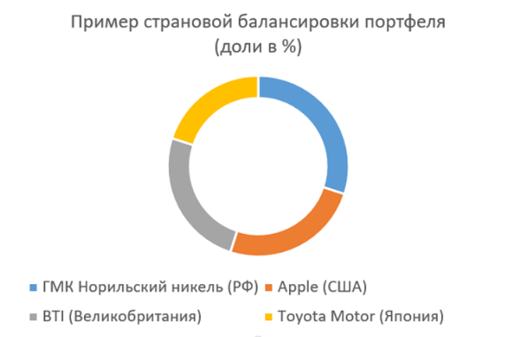

Рисунок 1.7 – Пример страновой балансировки портфеля

На рисунке 1.7 показан пример страновой балансировки: капитал распределяется между эмитентами разных стран, что снижает зависимость портфеля от рисков одной экономики. Такой подход часто применяют для поддержания географической диверсификации.
На рисунке 1.8 представлен пример портфеля российских эмитентов с балансировкой по отраслям: доли распределены между транспортом, нефтедобычей, электроэнергетикой, ИТ и металлургией. Отраслевая балансировка позволяет уменьшить влияние отраслевых циклов и сохранять более устойчивую структуру, даже если отдельная отрасль временно показывает повышенную доходность или повышенный риск.
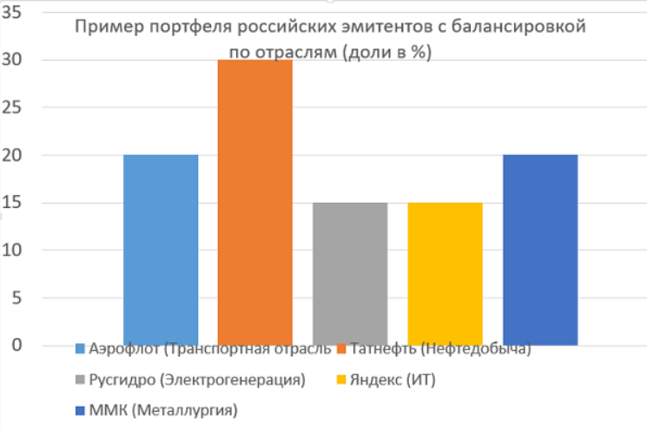
Рисунок 1.8 – Пример портфеля российских эмитентов с балансировкой по отраслям

Ребалансировка является одним из ключевых механизмов управления портфелем, позволяющим поддерживать целевую структуру активов и заданный уровень диверсификации по мере изменения рыночных цен. На практике ребалансировка всегда связана с компромиссом: слишком частые изменения долей могут приводить к росту оборота и транзакционных издержек, тогда как слишком редкие пересмотры увеличивают риск существенного отклонения портфеля от целевых долей и изменения его риск-профиля. Поэтому при выборе подхода к ребалансировке важно учитывать не только ожидаемую доходность, но и устойчивость портфеля, допустимый уровень риска, а также практическую реализуемость стратегии.

Поиск и сравнительный анализ готовых программных систем, платформ и библиотек
Для разработки собственной программной системы ребалансировки портфеля целесообразно рассмотреть, какие задачи уже закрывают существующие решения: визуальный анализ рынка, алготрейдинг и бэктестинг, портфельная оптимизация и аналитика, библиотеки для расчёта индикаторов и оценки результатов. Ниже приведён краткий обзор наиболее распространённых продуктов и библиотек с их сильными и слабыми сторонами.
Платформы для технического анализа и прототипирования стратегий
TradingView
Плюсы: очень удобная визуализация, быстрый прототипинг индикаторов и правил через Pine Script, большой выбор индикаторов, наглядный анализ сделок.
Минусы: ограниченная “исследовательская” гибкость (сложно строить сложные экспериментальные сценарии, кастомные пайплайны и расширенную отчётность), часть логики привязана к платформе, труднее обеспечить строгую воспроизводимость вне экосистемы.
MetaTrader (MT4/MT5)
Плюсы: развитая среда для алгоритмической торговли и тестирования, стратегия/советник — полноценная программа, есть тестер и оптимизация параметров, поддержка исполнения через брокера.
Минусы: привязка к экосистеме терминала и языку (MQL), исследовательские эксперименты “как в Python-ноутбуках” делать менее удобно, портфельные сценарии и кастомные метрики часто требуют заметных усилий.
cTrader / NinjaTrader / thinkorswim (класс терминалов/платформ)
Плюсы: ориентированы на активный трейдинг, дают инструменты автоматизации и тестирования, удобны как “прикладные платформы”.
Минусы: обычно привязка к конкретной среде/брокеру/языку, ограничения на полный контроль над исследовательским контуром и форматом экспериментов.
Инструменты портфельного анализа (готовая аналитика)
Portfolio Visualizer / Morningstar / аналоги портфельной аналитики
Плюсы: быстро считают портфельные метрики, дают сравнение стратегий, иногда поддерживают ребалансировку и факторный анализ, удобны для “проверки идей”.
Минусы: часто это “чёрный ящик”: ограничены кастомные правила, нельзя гибко интегрировать собственную логику сигналов/оптимизации, сложнее автоматизировать массовые эксперименты под твою постановку.
Терминалы уровня Bloomberg/Refinitiv (как класс решений)
Плюсы: богатейшие данные и профессиональная аналитика, портфельные инструменты, риск-аналитика.
Минусы: высокая стоимость и избыточность для учебной/исследовательской разработки; цель работы — построение собственной системы, а не использование профессионального терминала.
Популярные библиотеки Python для трейдинга, бэктестинга и портфеля
backtrader (фреймворк для стратегий/индикаторов/бэктестинга)
Плюсы: зрелая архитектура, много примеров, удобно собирать стратегии и анализаторы, подходит для событийного бэктеста.
Минусы: для портфельной ребалансировки “как системы” придётся писать надстройку (выбор пула, сценарии ребаланса, отчётность, интеграция кастомной оптимизации).
Zipline (и похожие event-driven фреймворки)
Плюсы: классическая событийная модель бэктеста, исторически популярна в квант-сообществе.
Минусы: может быть сложнее в установке/поддержке, часто уступает более современным решениям по удобству и скорости; портфельные эксперименты всё равно требуют надстройки.
vectorbt (векторизованный бэктестинг/исследование параметров)
Плюсы: очень удобно для массовых экспериментов, быстрый анализ комбинаций, хорошая связка с pandas/NumPy.
Минусы: требует аккуратного проектирования логики, чтобы не превратить исследование в “набор разрозненных ноутбуков”; сложные правила исполнения и реалистичное моделирование ребаланса могут потребовать дополнительной разработки.
PyPortfolioOpt (портфельная оптимизация)
Плюсы: готовые классические модели оптимизации и практические инструменты (ковариации, shrinkage, различные оптимизаторы).
Минусы: библиотека решает именно “оптимизацию портфеля”, но не закрывает задачу построения полной системы онлайн-ребаланса с твоей логикой сигналов и экспериментами; плюс твой акцент — на индикаторном слое и двухуровневой оптимизации.
TA-Lib / pandas-ta / ta (индикаторы)
Плюсы: быстро дают широкий набор стандартных индикаторов, ускоряют разработку.
Минусы: это “низкий уровень”: они не решают задачу стратегии/ребаланса; кроме того, важно контролировать единообразие расчёта и обработку пропусков/краевых эффектов.
quantstats / empyrical (метрики)
Плюсы: удобные готовые метрики (Sharpe, Sortino, drawdown и т.п.), отчёты.
Минусы: метрики придётся связать с твоей логикой ребаланса и учётом издержек/turnover; часть показателей нужно интерпретировать осторожно и в контексте частоты данных.
Анализ существующих решений показывает, что в открытом доступе редко встречаются действительно комплексные программные продукты, которые “из коробки” объединяют весь цикл задач портфельного управления: от формирования инвестиционного пула и расчёта технических индикаторов до автоматизированной ребалансировки, воспроизводимого бэктестинга и расширенной отчётности по метрикам качества. Значительная часть платформ ориентирована на отдельные функции (визуализация, торговый терминал, тестирование стратегий) или работает в рамках закрытых экосистем с ограниченной гибкостью интеграции. Профессиональные аналитические терминалы и инфраструктурные решения обычно обладают высокой функциональностью, однако часто имеют существенную стоимость и могут быть недоступны для широкого круга пользователей. Открытые библиотеки, напротив, предоставляют полезные компоненты, но требуют самостоятельной интеграции и разработки дополнительных модулей, чтобы получить единое, расширяемое и воспроизводимое решение.

1.4 Выводы
Рассмотрены технические индикаторы (трендовые, осцилляторы, индикаторы волатильности) и их практическое назначение при анализе финансовых активов. Показано, что индикаторы удобны для выявления тренда и импульса, однако их сигналы чувствительны к рыночным режимам и при неверной настройке могут приводить к большому числу ложных срабатываний.
Проанализированы подходы к формированию и ребалансировке портфеля, включая поддержание целевой структуры, диверсификацию и контроль риска. Отмечено, что ребалансировка позволяет сдерживать “дрейф” портфеля и сохранять заданный профиль распределения капитала, но на практике требует компромисса между частотой пересмотра долей и ростом оборота/издержек.
Выполнен обзор и сравнительный анализ готовых платформ для трейдинга и прототипирования (TradingView, MetaTrader и др.). Установлено, что такие решения удобны для визуального анализа и тестирования стратегий в рамках собственной экосистемы, но часто ограничивают гибкость интеграции, расширяемость и настройку полного исследовательского цикла под произвольные правила ребалансировки и отчётности.
Рассмотрены инструменты портфельной аналитики и профессиональные терминалы (как класс решений). Сделан вывод, что при высокой функциональности они нередко остаются частично закрытыми и/или дорогостоящими, что ограничивает их доступность и применимость для широкого использования и самостоятельной модификации логики расчётов и экспериментов.
Проанализированы популярные Python-библиотеки (backtrader, vectorbt, PyPortfolioOpt, TA-библиотеки, библиотеки метрик). Выявлено, что они предоставляют мощные компоненты для отдельных задач (индикаторы, бэктестинг, оптимизация, метрики), однако для получения единого комплексного решения требуется самостоятельная интеграция модулей, настройка сценариев ребалансировки и формирование целостного контура экспериментов и сравнения стратегий.

1.5 Цели и задачи учебно-исследовательской работы
Целью учебно-исследовательской работы является разработка программной системы ребалансировки портфеля ценных бумаг на основе технических индикаторов, обеспечивающей формирование и пересмотр структуры портфеля в динамике с учётом заданных ограничений диверсификации и критериев качества управления капиталом. Достижение данной цели позволит получить программный прототип, пригодный для воспроизводимого экспериментального исследования портфельных стратегий ребалансировки и их сравнения с базовыми подходами.
Для достижения поставленной цели работа выполняется поэтапно и предусматривает решение следующих задач:
- Сформировать математический аппарат исследования: определить входные данные (финансовые временные ряды), ввести обозначения, задать временные окна обучения и проверки, а также определить правила использования исторических данных в режиме последовательного принятия решений.
- Разработать модель оценки активов на основе технических индикаторов и алгоритма калибровки параметров для каждого актива: предусмотреть построение индикаторных признаков, нормализацию, формирование агрегированной оценки и подбор весовых коэффициентов индикаторов для отдельных инструментов на исторических данных.
- Разработать модель ребалансировки портфеля как задачу многокритериальной оптимизации и определить набор ограничений, отражающих требования к диверсификации и устойчивости структуры портфеля (например, ограничение концентрации, ограничение оборота/издержек и др.).
- Спроектировать и описать двухуровневую схему оптимизации на базе генетических алгоритмов:
  - уровень калибровки индикаторной модели для каждого актива (подбор весов индикаторов);
  - уровень портфельной оптимизации для выбора долей активов при ребалансировке;
при этом предусмотреть автоматический подбор гиперпараметров генетических алгоритмов без участия пользователя.
- Реализовать программную систему на языке Python в виде модульного прототипа, включающего подсистемы загрузки данных, расчёта индикаторов, калибровки параметров активов, портфельной оптимизации, исполнения ребалансировки и формирования отчётов.
- Реализовать механизм настройки пользователем исходных параметров эксперимента (пул активов, начальный капитал, частота ребалансировки, ограничения диверсификации, параметры окон train/test, параметры комиссий/издержек).
- Провести экспериментальное исследование на исторических данных: выполнить бэктестинг разработанной системы в различных сценариях, оценить результаты по финансовым и риск-метрикам, а также сравнить полученные результаты с базовыми стратегиями (например, Buy&Hold и равновзвешенный портфель с периодической ребалансировкой).
- Выполнить анализ результатов экспериментов, интерпретировать влияние ключевых компонентов (оценка активов по индикаторам, ограничения диверсификации, учёт оборота/издержек, частота ребалансировки), а также сформулировать выводы и направления дальнейшего развития.

Разработка математической модели балансировки портфеля и метода многокритериальной оптимизации

2.1 Формализация исходных данных и обозначений
Для последующего построения модели ребалансировки портфеля введём единый набор обозначений для финансовых временных рядов, технических индикаторов, параметров калибровки и портфельных переменных. Рассматривается дискретное время $t ∈\left\{0,1,… , T\right\}$ (например, торговые дни), и множество активов $A= \left\{1,2,… , N\right\}$ , где N - число инструментов в выбранном пуле. Для каждого актива $i ∈A$ задан временной ряд цен закрытия $P_{i, t}$ (при необходимости также используются данные в формате OHLCV). Доходность актива на шаге $t$ определяется как простая доходность:
$r_{i, t}= \frac{P_{i, t}- P_{i, t-1}}{P_{i, t-1}}$ (2.1)
где $∀i,t: P_{i, t}>0$. На основе рыночных данных для каждого актива вычисляется набор технических индикаторов (признаков) размерности $K$. Обозначим вектор исходных (ненормализованных) индикаторных признаков как $x_{i, t}=(x_{i,t}^{\left(1\right)}, x_{i,t}^{\left(2\right)}, …,x_{i,t}^{\left(K\right)})$, а нормализованный вектор признаков как $z_{i, t}=(z_{i,t}^{\left(1\right)}, z_{i,t}^{\left(2\right)}, …,z_{i,t}^{\left(K\right)})$. Нормализация вводится для сопоставимости признаков по шкалам и разным активам; о типе нормализации говорится в разделах 2.3-2.4.
Портфель будем понимать как совокупность финансовых активов, по которым на момент времени $t$ заданы доли (веса) капитала: $w_{t}=(w_{1,t},w_{2,t},…,w_{N,t})$, где N - число активов, $w_{i,t}$ - доля капитала, находящаяся в i-ом активе в момент времени $t$.
Стоимость портфеля (капитал) на момент времени $t$ определяется как суммарная рыночная стоимость всех позиций и денежного остатка: $V_{t}= \sum_{i=1}^{N}{q_{i,t}* P_{i, t}}+ C_{t}$, где $q_{i,t}$ - количество бумаг i-го актива, $P_{i, t}$ – его цена, $C_{t}$ - денежная позиция (кэш).
Ребалансировка выполняется в моменты времени, принадлежащие множеству $τ_{R}=\left\{t_{1},t_{2},…, t_{M}\right\}$, где M - число операций ребалансировки за исследуемый период. Вектор долей (весов) портфеля после ребалансировки в момент $t_{k}$ обозначим как $w_{t_{k}}=\left(w_{{1,t}_{k}}, w_{{2,t}_{k}}, …,w_{{N,t}_{k}}\right)$, где $w_{{i,t}_{k}}≥0$ - доля капитала, инвестируемая в актив $i$ после ребалансировки.
Пусть $E_{t}$ - стоимость портфеля (капитал) в момент времени $t$. Тогда при фиксированных весах на интервале $[t,t+1]$ портфельная доходность может быть записана как
$r_{p, t}= \sum_{i=1}^{N}{{w_{i, t}r}_{i, t}}$ (2.2)
где $w_{i, t}$ - доли, действующие на данном шаге (в простейшем приближении считаются постоянными между ребалансировками). Обновление капитала при отсутствии издержек задаётся рекуррентно:$E_{t}$ = $E_{t-1}(1+r_{p, t})$, с условием $E_{0}= B_{0}$, где $B_{0}$​ — начальный капитал, задаваемый пользователем.
В рамках принятого пайплайна используется двухуровневое представление параметров: на уровне отдельного актива оптимизируются веса индикаторов, а на уровне портфеля - доли активов. Для каждого актива $i$ в момент $t$ рассчитывается набор индикаторов (признаков): $x_{i,t}=\left(x_{1,i,t},x_{2,i,t},…,x_{K,i,t}\right),$ где K - число индикаторов. Чтобы свести их к одному интегральному показателю, вводится вектор весов индикаторов $a_{i}=\left(a_{i,1},a_{i,2},…,a_{i,K}\right),$ который определяет вклад каждого нормализованного индикаторного признака в агрегированную оценку (“альфа-скор”) актива. На основе $a_{i}$ формируется агрегированный скор:
$s_{i, t}= \sum_{k=1}^{K}{a_{i, k}z_{i,t}^{\left(K\right)}}$ (2.3)
который далее используется для построения оценки привлекательности актива ${\hat{μ}}_{i,t}$ (оценки ожидаемой доходности или полезности). Конкретный способ перехода от $s_{i, t}$ к ${\hat{μ}}_{i,t}$ задаётся в разделе 2.4, поскольку он является частью математической модели принятия решений.
Для того чтобы процедура подбора весов индикаторов была формализована, зададим оптимизационную постановку для уровня отдельного актива. Пусть $h$ - горизонт прогнозирования (например, один шаг ребалансировки), а будущая доходность актива $i$на горизонте $h$ определяется как:
$y_{i,t}^{(h)}= r_{i,t→t+h}$ (2.4)
В качестве критерия качества калибровки используется максимизация ранговой зависимости между значениями $s_{i, t}$ и последующей доходностью $y_{i,t}^{(h)}$ на обучающем интервале. Это позволяет настраивать веса так, чтобы более высокие значения скора соответствовали в среднем более высоким будущим доходностям, сохраняя устойчивость к выбросам и нелинейностям. Задача калибровки для каждого актива $i$ формулируется как:
$a_{i}^{*}=arg\max_{a_{i} ∈ A}{Q_{i}\left(a_{i}\right)}$ (2.5)
$Q_{i}\left(a_{i}\right)= ρ_{Spearman}\left({\left\{s_{i, t}\left(a_{i}\right)\right\}}_{t∈τ_{train}}, {\left\{y_{i,t}^{\left(h\right)}\right\}}_{t∈τ_{train}}\right)$ (2.6)
где $ρ_{Spearman}(·,·)$ - коэффициент ранговой корреляции Спирмена, $τ_{train}$ - множество моментов времени обучающего окна. Чтобы ограничить переобучение и исключить вырождение решения (когда один индикатор получает чрезмерный вес), вводится множество допустимых векторов весов A, например A = {$a_{i}∈R^{K}: \sum_{k=1}^{K}{\left|a_{i,k}\right|=1, \left|a_{i,k}\right| ≤ a_{max}\}, }$ где $a_{max} ∈(0,1]$ задаёт верхнюю границу вклада одного индикатора. Полученные $a_{i}^{*}$ далее используются на последующем тестовом окне walk-forward для вычисления $s_{i, t}$ и формирования оценок привлекательности активов.
Для предотвращения переобучения и обеспечения последовательного принятия решений вводится схема обучения и проверки по принципу walk-forward. Пусть $L_{train}$ - длина обучающего окна, $L_{test}$ - длина тестового окна. Тогда на каждом шаге калибровки для актива $i$ параметры $a_{i}$ оцениваются по данным ${\{z}_{i, t}\}$ на интервале $[t- L_{train}+1, t]$, а качество проверяется на последующем интервале$[t+1, t+L_{test}]$.
Таким образом, в разделе введены: (1) исходные данные в виде временных рядов цен и доходностей; (2) индикаторные признаки и их нормализованное представление; (3) веса портфеля и ограничения на них; (4) капитал и портфельная доходность; (5) параметры двухуровневой схемы, включающей векторы весов индикаторов $a_{i}$​, агрегированный скор $s_{i, t}$ и схему walk-forward с окнами обучения/проверки. Эти обозначения используются далее при постановке задач оптимизации калибровки индикаторной модели и ребалансировки портфеля.

2.2 Постановка задачи балансировки портфеля как задачи многокритериальной оптимизации
Балансировка (ребалансировка) портфеля в момент $t_{k}$ заключается в выборе нового вектора долей активов $w_{t_{k}}=\left(w_{{1,t}_{k}}, w_{{2,t}_{k}}, …,w_{{N,t}_{k}}\right)$ на основе доступной к моменту $t_{k}$ информации (исторические цены/доходности, рассчитанные индикаторы и полученные оценки активов). Поскольку на практике невозможно свести качество портфельного решения к одному показателю (обычно конфликтуют стремление к росту доходности, контроль риска, стабильность состава и т.п.), задача ребалансировки естественным образом формулируется как многокритериальная.
Допустимое множество решений $Ω$ и управляемая переменная
В качестве управляемой переменной на шаге ребалансировки рассматривается вектор весов портфеля $w_{t_{k}}$ ($w_{t_{k}}∈Ω)$. Поскольку все обозначения и базовые ограничения введены в п. 2.1, далее будем считать, что любые $w$ рассматриваются только из $Ω$. Дополнительно фиксируется предыдущее состояние портфеля $w_{t_{k-1}}$, так как в критерии “стабильности/оборота” входит величина изменения структуры:
$Δw_{t_{k}}= w_{t_{k}}- w_{t_{k-1}}$ (2.7)
Информационные оценки активов на момент времени $t_{k}$
К моменту ребалансировки $t_{k}$ для каждого актива $i$ считается оценка привлекательности (ожидаемой доходности/полезности) ${\hat{μ}}_{i,t_{k}}$, формируемая на основе индикаторной модели (п. 2.4);
Обозначим вектор оценок: ${\hat{μ}}_{t_{k}}=({\hat{μ}}_{{1,t}_{k}},…,{\hat{μ}}_{{N,t}_{k}})$
Вектор критериев многокритериальной оптимизации
Задача ребалансировки формулируется как поиск такого $w_{t_{k}}∈Ω$, который является наилучшим компромиссом по набору критериев:
$\min_{w∈Ω}{F(w_{t_{k}})}=\left(f_{1}\left(w_{t_{k}}\right), f_{2}\left(w_{t_{k}}\right), …,f_{m}\left(w_{t_{k}}\right)\right)$ (2.8)
где m - число критериев. Для единообразия далее все критерии записываются в форме минимизации (критерии “на максимум” берутся со знаком минус).

Критерий 1 — ожидаемая доходность портфеля(на основе $\hat{μ}$).
Ожидаемая доходность портфеля оценивается как:
$R\left(w\right)= \sum_{i=1}^{N}{w_{i}{\hat{μ}}_{{i,t}_{k}}}$ (2.9)
Так как $R\left(w\right)$ нужно максимизировать, вводим:
$f_{1}\left(w\right)= -R\left(w\right)$ (2.10)
Критерий 2 — риск портфеля.
Используем базовый вариант - дисперсия портфеля через ковариацию:
$V\left(w\right)= w^{T}\sum_{t_{k}}{w}$ (2.11)
$f_{2}\left(w\right)= V\left(w\right)$ (2.12)
Критерий 3 — оборот/стабильность структуры портфеля (turnover).
Для ограничения “дёрганости” портфеля используется $L_{1}$- норма изменения весов:
$T\left(w\right)= \sum_{i=1}^{N}{\left|w_{i}- w_{i}^{prev}\right|}$ (2.13)
$f_{3}\left(w\right)= T\left(w\right)$ (2.14)
где ${w^{prev}= w}_{t_{k-1}}$
Критерий 4 — диверсификация (штраф за концентрацию).
Чтобы не допускать вырождения портфеля в 1–2 актива, вводится показатель концентрации:
$C\left(w\right)= \sum_{i=1}^{N}{w_{i}^{2}}$ (2.15)
$$f_{4}\left(w\right)= C\left(w\right)$$
Чем меньше $C\left(w\right), тем более равномерно распределён портфель.$

Итого получаем: $F(w)=(-R\left(w\right), V\left(w\right),T\left(w\right),C(w)$). Конечная задача балансировки выглядит следующим образом: $\min_{w∈Ω}{F(w)}=(-R\left(w\right), V\left(w\right),T\left(w\right),C(w)$)
Парето-оптимальность и смысл решения многокритериальной задачи
В многокритериальной постановке обычно не существует единственного оптимума. Поэтому используется понятие Парето-доминирования: решение $w^{(1)}$ доминирует над $w^{(2)}$, если $∀j: f_{j}\left(w^{\left(1\right)}\right)≤ f_{j}\left(w^{\left(2\right)}\right) и ∃j: f_{j}\left(w^{\left(1\right)}\right)< f_{j}\left(w^{\left(2\right)}\right)$
Парето-оптимальными называются решения, которые не доминируются другими допустимыми решениями из $Ω$. Множество таких решений образует фронт Парето, отражающий компромисс между доходностью, риском, оборотом и диверсификацией.
Поскольку на шаге ребалансировки требуется выбрать одно конкретное исполняемое решение, после получения множества недоминируемых решений (фронта Парето) $P_{t_{k}}⊂Ω$ вводится детерминированное правило выбора “компромиссного” портфеля. Для сопоставимости критериев выполняется min–max нормирование значений $f_{j}(w)$ на множестве $P_{t_{k}}$ для минимизируемых критериев:
$\tilde{f_{j}}\left(w\right)= \frac{f_{j}\left(w\right)- \min_{w^{'} ∈ P_{t_{k}} }{f_{j}(μ) }}{\max_{w^{'} ∈ P_{t_{k}}}{f_{j}(μ)}- \min_{w^{'} ∈ P_{t_{k}}}{f_{j}\left(μ\right)}+ ε}, j=2,3,4$ (2.17)
где $f_{2}\left(w\right)= V\left(w\right)$, $f_{3}\left(w\right)= T\left(w\right)$, $f_{4}\left(w\right)= C\left(w\right)$, $ε>0$ - малая константа. Для $f_{1}\left(w\right)= -R\left(w\right)$, $\tilde{f_{j}}\left(w\right)=1- \frac{f_{j}\left(w\right)- \min_{w^{'} ∈ P_{t_{k}} }{f_{j}(μ) }}{\max_{w^{'} ∈ P_{t_{k}}}{f_{j}(μ)}- \min_{w^{'} ∈ P_{t_{k}}}{f_{j}\left(μ\right)}+ ε}$ После нормирования “идеальной” точкой является (0,0,0,0), соответствующая наилучшим значениям всех критериев одновременно. Исполняемое решение выбирается как решение, ближайшее к идеальной точке по евклидовой метрике:
$w_{t_{k}}^{*}=arg\min_{w ∈ P_{t_{k}}}{{\left\|\tilde{F}(w)\right\|}_{2}}=arg\min_{w ∈ P_{t_{k}}}{\sqrt{\sum_{j=1}^{4}{{\tilde{f_{j}}\left(w\right)}^{2}}}}$ (2.18)
Если несколько решений имеют одинаковое значение выбранного показателя (или расстояния), применяется правило разрешения неопределённости: выбирается решение с меньшим оборотом $T\left(w\right)$, при равенстве — с меньшим риском $V\left(w\right)$, при дальнейшем равенстве — с большей доходностью $R\left(w\right)$. Таким образом, фронт Парето используется для поиска компромиссов, а выбранное правило обеспечивает однозначный выбор портфеля для исполнения на каждом шаге ребалансировки.
В разделе сформулирована задача ребалансировки портфеля как задача многокритериальной оптимизации на допустимом множестве $Ω$, где искомой (управляемой) переменной является вектор весов портфеля $w$. Заданы основные группы критериев качества решения: ожидаемая доходность, риск, оборот/стабильность структуры и диверсификация, что позволяет явно учитывать конфликтующие цели портфельного управления. Полученная постановка задаёт формальную основу для дальнейшего выбора способа оптимизации (в т.ч. реализации на базе генетического алгоритма) и согласуется с последующим описанием вычисления целевых показателей и построения индикаторных оценок активов в разделах 2.3–2.4.

2.3 Математическое описание расчёта целевых показателей портфеля
В разделе 2.2 целевые показатели портфельного решения заданы в виде функций от вектора весов $w_{t_{k}}$. Для практического применения этих функций необходимо определить, как именно вычисляются их входные величины и связанные показатели на момент ребалансировки $t_{k}$ по доступным историческим данным. При этом все оценки должны рассчитываться без утечки будущего: при вычислениях в момент $t_{k}$ используются только данные $τ ≤t_{k}$.
Оценка ожидаемой доходности активов ${\hat{μ}}_{i,t_{k}}$
Для каждого актива $i$ в момент ребалансировки требуется численная оценка ожидаемой доходности ${\hat{μ}}_{i,t_{k}}$, используемая далее в критерии доходности портфеля (см. 2.2). В рамках принятого пайплайна ${\hat{μ}}_{i,t_{k}}$ строится на основе агрегированного индикаторного скора $s_{i,t_{k}}$, который формируется в 2.4 после калибровки весов индикаторов $a_{i}$. В общем виде отображение можно задавать как функцию:
${\hat{μ}}_{i,t_{k}}=g\left(s_{i,t_{k}}\right)$ (2.19)
где $g\left(s_{i,t_{k}}\right)$ выбирается так, чтобы переводить скор в масштаб “ожидаемой полезности/доходности”. Конкретизация вычисления $s_{i,t}$ и процедуры калибровки приводится в 2.4, а на уровне 2.3 фиксируется лишь то, что ${\hat{μ}}_{i,t_{k}}$ является входом портфельной оптимизации и определяется только по данным до момента $t_{k}$.

Оценка ковариационной матрицы​​ для риск-показателя
Для вычисления риск-показателя портфеля (через дисперсию) требуется ковариационная матрица доходностей активов. Введём длину окна оценивания ковариаций $L_{\sum{ }}∈N$. Пусть $r_{t}=(r_{1,t}, r_{2,t},…,r_{N,t})$ - вектор доходностей активов за момент $t$. Тогда средний вектор доходностей на окне $[t_{k }- L_{\sum{ }}+1, t_{k}]$:
${\overline{r}}_{t_{k}}= \frac{1}{L_{\sum{ }}}\sum_{τ= t_{k}-L_{\sum{ }}+1 }^{t_{k}}{r_{τ}}$(2.20)

Выборочная ковариационная матрица оценивается как:
$\hat{{\sum{ }}_{t_{k}} =} \frac{1}{L_{\sum{ }}-1}\sum_{τ= t_{k}-L_{\sum{ }}+1 }^{t_{k}}{(r_{τ}- {\overline{r}}_{t_{k}}){(r_{τ}- {\overline{r}}_{t_{k}})}^{T} }$ (2.21)
Показатель оборота (turnover) при ребалансировке
Обозначим изменение весов:
$Δw_{{i,t}_{k}}= w_{{i, t}_{k}}- w_{i, t_{k-1}}$ (2.22)
Тогда $T\left(t_{k}\right)= \sum_{i=1}^{N}{Δw_{{i,t}_{k}}}$
Интерпретация: чем больше $T\left(t_{k}\right)$, тем больше долей портфеля пришлось перераспределить (и тем выше потенциальные издержки).
Показатель концентрации (диверсификации) портфеля
Для количественной оценки концентрации капитала используется показатель: $C\left(w_{t_{k}}\right)$ = $\sum_{i=1}^{N}{w_{{i, t}_{k}}^{2}}$
Его интерпретация следует из граничных случаев: при равномерном распределении
$w_{{i, t}_{k}}= \frac{1}{N} получаем минимум C_{min}= \frac{1}{N}$, а при вложении всего капитала в один актив – максимум $C_{max}=1$. Следовательно, уменьшение $C\left(w\right)$ соответствует увеличению диверсификации.
В разделе были формализованы вычисления ключевых входных оценок и показателей, необходимых для применения критериев оптимизации портфельного решения на каждом шаге ребалансировки и последующего анализа качества стратегии.

2.4 Интеграция технических индикаторов в модель принятия решений
Технические индикаторы в рамках модели используются не как “готовые сигналы купить/продать”, а как формализованные числовые признаки, описывающих состояние актива на основе доступной к текущему моменту истории рынка. Цель интеграции индикаторов состоит в том, чтобы (1) построить сопоставимое между активами представление признаков, (2) агрегировать признаки в единый скор $s_{i, t}$с учётом индивидуальных весов $a_{i}$, и (3) преобразовать скор в численную оценку привлекательности ${\hat{μ}}_{i,t}$, которая используется на портфельном уровне как вход для многокритериальной оптимизации (разделы 2.2–2.3). При этом принципиальным требованием является отсутствие утечки будущей информации: при вычислении признаков и оценок в момент $t$ допускается использовать только данные с индексами $≤t$.
Формирование индикаторных признаков $x_{i, t}$
Пусть для каждого актива $i∈\{1,…,N\}$ на дискретной временной шкале $t∈\{1,…,T\}$ рассчитан набор из $K$ технических индикаторов (или их производных характеристик), которые формируют вектор исходных признаков:$x_{i, t}=\left(x_{i,t}^{\left(1\right)}, x_{i,t}^{\left(2\right)}, …,x_{i,t}^{\left(K\right)}\right) ∈ R^{K},$ где каждый компонент $x_{i,t}^{\left(k\right)}$ вычисляется по историческим данным до момента $t$ включительно и, как правило, зависит от параметров индикатора (например, длины окна). Так как индикаторы имеют разные шкалы (проценты, пункты, абсолютные значения) и могут существенно отличаться по диапазонам между активами, в модели вводится переход к нормализованным признакам:
${ z}_{i,t}=N\left(x_{i, t}\right)$ (2.23)
где N($·)$ - оператор нормализации, обеспечивающий сопоставимость компонент признакового пространства.
В качестве базового и воспроизводимого варианта нормализации используется стандартизация (z-score) на скользящем окне длины $L_{z}:$
$z_{i,t}^{\left(k\right)}=\frac{x_{i,t}^{\left(k\right)}- μ_{i,t}^{\left(k\right)} }{σ_{i,t}^{\left(k\right)}+ ε_{z} },$ (2.24)
${ μ}_{i,t}^{\left(k\right)}= \frac{1}{L_{z}}\sum_{τ=t-L_{z}+1 }^{t}{x_{i,τ}^{\left(k\right)}},$ (2.25)
${ σ}_{i,t}^{\left(k\right)}= \sqrt{\frac{1}{L_{z}-1}\sum_{τ=t-L_{z}+1 }^{t}{{(x_{i,τ}^{\left(k\right)}- μ_{i,t}^{\left(k\right)})}^{2}}},$ (2.26)
где $ε_{z}$ - малая константа, предотвращающая деление на ноль в случае нулевой дисперсии признака на окне. Такой способ нормализации позволяет привести разные индикаторы к единому масштабу и уменьшить влияние различий в размерностях и амплитудах признаков. Альтернативно может применяться min–max нормализация на окне, однако стандартизация удобнее при дальнейшей линейной агрегации.
Далее нормализованные признаки агрегируются в единый “альфа-скор” актива $i$ в момент времени $t$ с использованием весов $a_{i}$, откалиброванных на уровне актива (см. постановку оптимизации в 2.1). Смысл величины $s_{i,t}$ заключается в том, что она компактно отражает согласованное влияние набора индикаторов на оценку текущего состояния актива. Так как модель допускает индивидуальные веса $a_{i}$ для разных активов, один и тот же индикатор может иметь различную важность в зависимости от инструмента и его режима поведения на историческом интервале.
Для использования на портфельном уровне скор $s_{i,t}$ переводится в численную оценку привлекательности ${\hat{μ}}_{i,t}$, интерпретируемую как прогнозируемая полезность/ожидаемая доходность (в условной шкале) или как ранжирующая оценка:
${\hat{μ}}_{i,t}=g\left(s_{i,t_{k}}\right),$ (2.27)
где g($·)$ - монотонное отображение, сохраняющее порядок предпочтений: при увеличении $s_{i,t}$ значение ${\hat{μ}}_{i,t}$ не уменьшается. В простейшем варианте, достаточном для связки с портфельной оптимизацией, можно использовать линейное преобразование $g\left(s\right)= β_{0}+ β_{1}s$. Параметры преобразования g($·)$ выбираются как фиксированные настройки модели (либо задаются единожды по обучающему интервалу).
Таким образом, интеграция технических индикаторов в модель принятия решений реализуется последовательностью преобразований: $рынок→x_{i,t} →z_{i,t}→s_{i,t}→{\hat{μ}}_{i,t},$где $x_{i,t}$ - набор рассчитанных индикаторных признаков, $z_{i,t}$ - их сопоставимое нормализованное представление, $s_{i,t}$ - агрегированный скор на основе весов $a_{i}$,а ${\hat{μ}}_{i,t}$ - итоговая оценка привлекательности, являющаяся входом портфельной многокритериальной оптимизации.

2.5 Описание метода многокритериальной оптимизации на базе генетического алгоритма
В работе применяются генетические алгоритмы как универсальный метод оптимизации при нелинейных зависимостях, ограничениях и многокритериальности. Такой подход не требует выпуклости и дифференцируемости целевых функций и подходит для задач, где критерии включают штрафы, пороговые правила и показатели, чувствительные к изменению структуры портфеля. В системе используются два контура оптимизации: уровень A (калибровка параметров оценки актива) и уровень B (подбор портфельных весов в момент ребалансировки). Постановки задач (что оптимизируется) приведены ранее: для уровня A -в 2.1, для уровня B - в 2.2–2.2.4. Настоящий раздел описывает как именно реализуется поиск: кодирование решений, операторы эволюции, обработка ограничений, правила остановки и оценка вычислительной нагрузки.
Для наглядного представления вычислительного контура системы в режиме walk-forward (последовательного принятия решений) на рисунке 2.1 приведена укрупнённая блок-схема процесса: от подготовки исходных данных до получения итоговых метрик. Схема отражает, какие данные поступают на вход каждого этапа и какие результаты формируются на выходе, а также показывает место блока оптимизации в общем пайплайне.
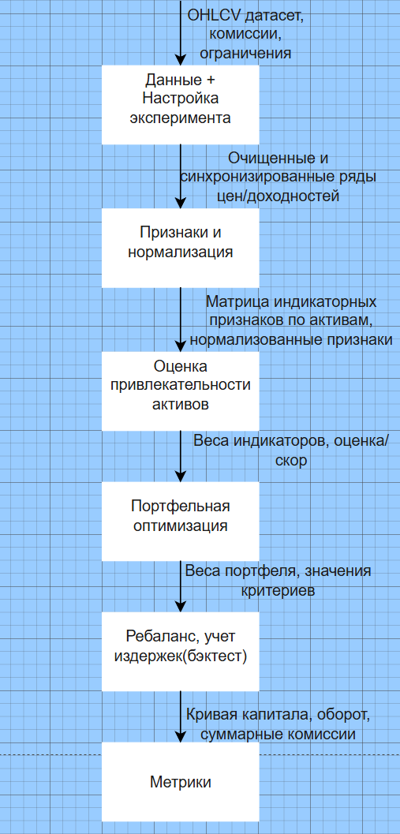
Рисунок 2.1 – Схема вычислительного контура ребалансировки и оценки стратегии
Представление решений, кодирование хромосомы
Для обоих уровней применяется вещественное кодирование, так как оптимизируемые параметры являются непрерывными:
• Уровень A: хромосома — вектор параметров/весов индикаторной модели для одного актива.
• Уровень B: хромосома — вектор портфельных весов $w$ на шаге ребалансировки.
Вещественное кодирование позволяет использовать стандартные операторы смешивания и локального возмущения, сохраняя интерпретацию параметров и избегая потерь точности, характерных для бинарных кодировок.
Инициализация популяции
Начальная популяция формируется случайными кандидатами с последующим приведением к допустимому множеству решений. Чтобы сократить время выхода на “разумную” область пространства решений, допускается добавление стартовых приближений: например, равномерных параметров для уровня A и базовых портфельных конфигураций (включая портфель предыдущего ребаланса) для уровня B. Такой приём улучшает воспроизводимость и снижает вероятность неудачных запусков на коротких окнах.
Селекция (выбор родителей)
На уровне A используется турнирная селекция по значению функции качества (однокритериальная оптимизация): родителями чаще становятся кандидаты с лучшими значениями критерия, а часть лучших решений может переноситься в следующее поколение без изменений (элиитизм).
На уровне B применяется селекция по Парето-рангу: в приоритете остаются недоминируемые решения, при равенстве ранга учитывается мера разнообразия внутри фронта (например, оценка плотности). Это позволяет сохранять не один “тип” решения, а набор альтернативных компромиссов, важный для многокритериальной постановки.
Операторы кроссовера и мутации
Для вещественных хромосом используются операторы, поддерживающие непрерывный характер параметров:
- Кроссовер (смешивание): потомок формируется как комбинация координат двух родителей. Это обеспечивает наследование свойств обоих решений и обычно даёт более стабильную динамику, чем “жёсткий” обмен сегментами.
- Мутация: в случайно выбранные координаты добавляется небольшое возмущение. Благодаря мутации популяция не “застывает” и продолжает исследовать пространство решений даже после того, как сходится к нескольким локальным областям.
Параметры вероятностей кроссовера и мутации рассматриваются как внутренние настройки системы и не выносятся на уровень пользователя (см. 2.5.6).
Критерии остановки
Остановка ГА определяется сочетанием практических и качественных условий:
- достижение лимита поколений $G_{max}$​;
- отсутствие заметного прогресса в течение $G_{stall}$​ поколений (для уровня A — по значению критерия качества, для уровня B — по стабильности фронта);
- ограничение вычислительного бюджета (время или число оценок функции качества).
Автоматический подбор гиперпараметров ГА
Чтобы не требовать от пользователя ручной настройки ГА, параметры алгоритма выбираются автоматически из ограниченного набора конфигураций θ. Для каждой конфигурации выполняется пробный запуск на обучающем/валидационном интервале (в рамках walk-forward), после чего выбирается вариант, обеспечивающий лучшее качество при сопоставимом вычислительном бюджете. На практике это даёт предсказуемость результатов и уменьшает зависимость от субъективного выбора параметров.
2.6 Метрики оценки качества решений и эффективности балансировки
Для оценки качества работы системы ребалансировки используются метрики, рассчитываемые по результатам бэктестинга на исторических данных. Метрики разделяются на: (1) показатели эффективности портфеля в целом, (2) показатели риска и просадок, (3) показатели активности ребалансировки и операционных издержек, (4) дополнительные показатели качества уровня A (проверка калибровки индикаторной модели).
Доходность портфеля и рост капитала
Пусть $V_{t}$ - стоимость портфеля в момент $t$, а $V_{0}$ – стартовый капитал
1) Кумулятивная доходность
$R_{total}= \frac{V_{t}}{V_{0}}-1$ (2.28)
2) CAGR (среднегодовой темп роста капитала)
Пусть длительность тестового периода равна Y лет:
$CAGR= {(\frac{V_{t}}{V_{0}})}^{\frac{1}{Y}}-1$ (2.29)
3) Средняя доходность за период дискретизации
Для ряда периодических доходностей $r_{p, t}= \frac{V_{t}}{V_{t-1}}-1$:
$\overline{r}= \frac{1}{T} \sum_{t=1}^{T}{r_{p, t}}$ (2.30)
Риск и устойчивость
1) Волатильность
$σ= \sqrt{\frac{1}{T-1}\sum_{t=1}^{T}{{(r_{p, t}- \overline{r})}^{2}}}$ (2.31)
2) Коэффициент Шарпа
$SHARPE= \frac{\overline{r}}{σ}$ (2.32)
3) Максимальная просадка
${ V}_{t}^{max}= \max_{τ≤t}{V_{τ}}, {DD}_{t}=1- \frac{V_{t}}{V_{t}^{max}}, MDD= \max_{t}{{DD}_{t}}$ (2.33)
4) Коэффициент Калмара
$Calmar= \frac{CAGR}{MDD}$ (2.34)
Активность ребалансировки и издержки
1) Средний оборот портфеля при ребалансировке
Для шагов ребалансировки $t_{k}$ фиксируется:
$\overline{T}= \frac{1}{M}\sum_{k=1}^{M}{T\left(w_{t_{k}}\right),}$ (2.35)
где T($·$) определён в 2.2.3. Эта величина показывает, насколько “агрессивно” портфель перестраивается.
2) Суммарные издержки
Если используется ставка издержек κ на единицу оборота, то суммарные издержки за тестовый период:
$Cost= \sum_{k=1}^{M}{κ}* T\left(w_{t_{k}}\right)* V_{t_{k}}$ (2.36)
Диверсификация и концентрация
1) Доля крупнейшей позиции
$w_{t_{k}}^{max}= \max_{i}{w_{{i, t}_{k}}}, \overline{w^{max}}= \frac{1}{M}\sum_{k=1}^{M}{w_{t_{k}}^{max}}$ (2.37)
2) Индекс концентрации (индекс Херфиндаля–Хиршмана, HHI)
$HHI\left(w\right)= \sum_{i=1}^{N}{w_{i}^{2}}$ (2.38)
Чем меньше $HHI$, тем более равномерно распределён капитал.
Оценка качества калибровки индикаторных весов
1) Ранговая корреляция Спирмена
${IC}_{i}^{(S)}= ρ_{S}\left({\left\{s_{i,t}\right\}}_{t∈τ_{test}}, {{\{y}_{i,t}^{\left(H\right)}\}}_{t ∈τ_{test}}\right)$ (2.39)
2) Доля совпадений направления
${ HR}_{i}= \frac{1}{\left|τ_{test}\right|} \sum_{t∈τ_{test}}{1(sign\left(s_{i,t}\right)=sign}({(y}_{i,t}^{\left(H\right)}))$ (2.40)
Сравнение с базовыми стратегиями (baseline)
Для корректной интерпретации результатов метрики $CAGR$, $SHARPE$, $MDD$, $Calmar, \overline{ T}$ сравниваются как минимум с двумя базовыми подходами:
- Buy & Hold (портфель без ребалансировки на тестовом периоде),
- равновзвешенный портфель с той же частотой ребалансировки.

Выводы
- Формализованы исходные данные и основные обозначения для описания процесса ребалансировки портфеля: введены временная шкала, множество активов, набор индикаторных признаков и переменные управления (параметры модели и портфельные веса). Это обеспечило единый математический аппарат для дальнейшего описания алгоритмов и экспериментов.
- Задача ребалансировки представлена как задача многокритериальной оптимизации, в которой одновременно учитываются показатели доходности, риска, оборота портфеля и концентрации. Такая постановка позволяет исследовать компромиссы между конфликтующими целями управления портфелем.
- Задана двухуровневая схема оптимизации на базе генетического алгоритма: на уровне отдельных активов выполняется калибровка параметров индикаторной оценки, а на портфельном уровне подбираются веса портфеля при ребалансировке. Это разделение повышает интерпретируемость модели и упрощает последующий анализ вклада каждого уровня в итоговый результат.
- Для портфельного уровня определён принцип выбора одного исполняемого решения из множества Парето-оптимальных альтернатив с использованием нормирования критериев и правила выбора компромиссного решения. Это устраняет неоднозначность результата многокритериальной оптимизации и делает работу системы воспроизводимой.
- Сформирован набор метрик для оценки качества работы системы, включающий показатели доходности и устойчивости (например, среднегодовой темп роста капитала и просадки), а также характеристики активности ребалансировки (оборот и издержки). Использование этих метрик обеспечивает сопоставимое сравнение различных сценариев и базовых стратегий.

3. Проектирование и разработка программной системы балансировки портфеля

3.1 Определение пользователей, целей и вариантов использования системы
На этапе проектирования программной системы были определены основные сценарии взаимодействия пользователя с приложением. Поскольку система предназначена для проведения вычислительных экспериментов с портфелем (настройка параметров, запуск расчётов, анализ результатов), ключевым участником является пользователь, который инициирует вычисления и интерпретирует полученные метрики и графики.
На рисунке 3.1 представлена Use Case диаграмма системы. Она отражает набор функций, доступных пользователю, и их взаимосвязи по отношению к основному сценарию - запуску бэктеста.
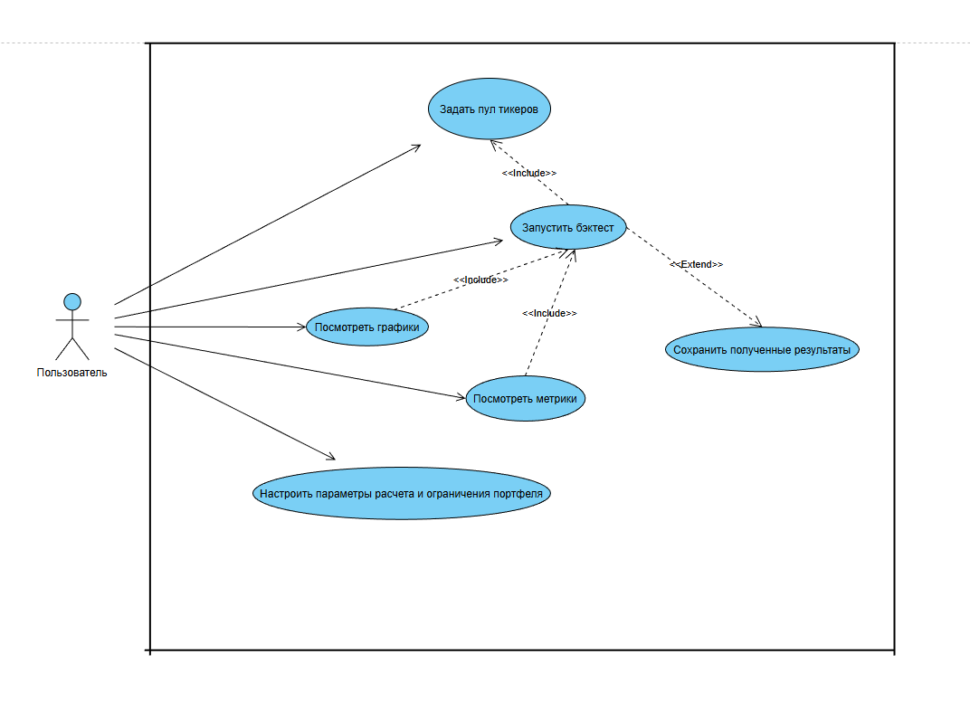
Рисунок 3.1 – Usecase-диаграмма возможностей прототипа программной системы
В рамках системы выделены следующие основные варианты использования:
- «Задать пул тикеров» — пользователь формирует набор финансовых инструментов, по которым будет выполняться расчёт. Пул задаётся списком тикеров и определяет состав входных данных и размерность портфеля.
- «Настроить параметры расчёта и ограничения портфеля» — пользователь задаёт параметры вычислительного блока и допустимые ограничения на портфель. К данной группе относятся настройки окон расчёта, горизонта прогнозирования, частоты ребалансировки, комиссий, а также ограничений на доли активов, плечо и максимальное число инструментов в портфеле.
- «Запустить бэктест» — основной вариант использования, инициирующий последовательное выполнение вычислительных этапов системы: подготовку данных, расчёт показателей, формирование решений на каждом ребалансе и построение итоговой кривой капитала на тестовом интервале.
- «Посмотреть метрики» — после завершения бэктеста пользователь анализирует рассчитанные показатели эффективности (доходность, риск, просадка, оборот и др.), необходимые для сравнения сценариев и настройки параметров.
- «Посмотреть графики» — пользователь визуально оценивает поведение стратегии во времени по графикам капитала и/или динамики цен/портфеля, что позволяет выявлять нестабильные участки, резкие просадки и эффект ребалансировок.
- «Сохранить полученные результаты» — дополнительный вариант использования, позволяющий выгрузить рассчитанные результаты (например, таблицу метрик) во внешний файл для дальнейшего анализа и включения в отчётные материалы.
Связи между вариантами использования отражают логику работы приложения. Бэктест является центральным сценарием: для его корректного выполнения требуется предварительно задать пул тикеров и настроить параметры расчёта и ограничения портфеля. Результаты бэктеста в дальнейшем используются в сценариях просмотра метрик и просмотра графиков, которые обеспечивают анализ качества стратегии. Сохранение результатов рассматривается как расширение основного сценария: пользователь может выполнить экспорт данных при необходимости, не влияя на сам факт проведения расчёта.

3.2 Архитектура программной системы
Архитектура программной системы построена по модульному принципу и отражает последовательный конвейер обработки данных — от ввода параметров пользователем до получения итоговых метрик и визуализаций. Такое разбиение позволяет изолировать ответственность отдельных компонентов, упростить тестирование и сопровождение, а также обеспечить возможность дальнейшего расширения (например, добавления новых индикаторов, альтернативных методов калибровки или иных алгоритмов оптимизации портфеля).
На рисунке 3.2 представлена модульная архитектура и основные потоки данных между компонентами. Взаимодействие пользователя с системой осуществляется через графический интерфейс (GUI): пользователь задаёт пул тикеров и параметры расчёта, запускает вычисления и просматривает результаты. Далее система проходит через набор вычислительных модулей, каждый из которых принимает на вход результат предыдущего этапа и формирует выходные данные для следующего.
Рисунок 3.2 – UML-диаграмма компонентов(модулей) программной системы
Пользователь → Интерфейс (GUI). Пользователь определяет перечень активов (пул тикеров), задаёт параметры расчёта (окна, горизонт, частоту ребалансировки, ограничения по весам и плечу, комиссии и т.д.) и инициирует запуск. GUI также отвечает за отображение итоговых графиков и таблиц метрик, обеспечивая удобный сценарий «настроил → запустил → получил результат».
Интерфейс (GUI) → Загрузка и кэширование данных. Модуль загрузки получает от GUI список тикеров и диапазон дат и извлекает временные ряды OHLCV из источника данных. Для ускорения повторных запусков применяется кэширование: отфильтрованные под выбранный пул тикеров данные сохраняются локально и в дальнейшем могут быть переиспользованы без повторного считывания полного датасета.
Загрузка и кэширование данных → Подготовка данных и индикаторов. На данном этапе выполняется приведение данных к единому формату (типизация дат, сортировка, контроль пропусков, согласование торговых дней), а также расчёт признаков/индикаторов, формирующих «пространство признаков» для последующей оценки активов. Выходом этого модуля является набор признаков и рассчитанных индикаторов, синхронизированных по времени и по пулу тикеров.
Подготовка данных и индикаторов → Калибровка индикаторов (ГА, A). Модуль калибровки формирует численные оценки (скор) для каждого актива на основе рассчитанных признаков. Здесь используется оптимизационная процедура (в частности, генетический алгоритм уровня A), подбирающая параметры/веса индикаторов так, чтобы скор был согласован с выбранным критерием качества калибровки и корректно применялся в дальнейшем на последовательных временных отрезках.
Калибровка индикаторов → Портфельная оптимизация (ГА, B). Модуль портфельной оптимизации принимает на вход скоры (и/или преобразованные оценки привлекательности), а также ограничения портфеля. Результатом работы является набор портфельных весов (возможны как длинные, так и короткие позиции при наличии соответствующих ограничений), удовлетворяющий заданным пределам по весам, плечу и числу активов. Алгоритм оптимизации (генетический алгоритм уровня B) решает задачу выбора структуры портфеля как компромисс по нескольким критериям качества.
Портфельная оптимизация → Бэктестинг и издержки. На этом этапе портфельные веса применяются во времени: проводится симуляция ребалансировок с заданной частотой, рассчитывается динамика капитала, учитываются транзакционные издержки (комиссии), а также формируются вспомогательные показатели — оборот (turnover), число ребалансировок, суммарные комиссии и др. Итогом является временной ряд капитала и набор расчётных характеристик стратегии на тестовом периоде.
Бэктестинг и издержки → Визуализация, расчёт метрик, экспорт. Финальный модуль преобразует результаты в удобный для анализа вид: строит графики (капитал/доходность, динамика цен/сравнительные кривые), формирует таблицу метрик, а также обеспечивает сохранение результатов (например, в CSV/табличный вид) для последующего включения в отчёт или внешнего анализа.

3.3 Требования к системе балансировки портфеля
В данном подразделе формулируются требования к программной системе балансировки (ребалансировки) портфеля, обеспечивающей полный цикл вычислений: от загрузки котировок и подготовки данных до расчёта целевых весов, проведения бэктеста и получения итоговых метрик. Требования разделены на функциональные (что система должна делать) и нефункциональные (какими свойствами она должна обладать).
Функциональные требования
- Задание пула активов (тикеров).
Система должна позволять пользователю вводить список тикеров (вручную) и использовать его как основу для всех дальнейших расчётов.
- Загрузка и выборка данных.
Система должна загружать временные ряды OHLCV из источника данных и уметь извлекать только записи, относящиеся к выбранным тикерам и заданному диапазону дат (без необходимости обработки полного датасета при каждом запуске).
- Кэширование данных.
Система должна сохранять локальный кэш подготовленных данных/выборок, чтобы ускорять повторные расчёты с тем же пулом тикеров и близкими настройками.
- Подготовка данных.
Система должна выполнять базовую предобработку: приведение типов (даты, числа), сортировку по времени, устранение/обработку пропусков, контроль корректности рядов и синхронизацию торговых дат между активами.
- Расчёт признаков и индикаторов.
Система должна формировать набор численных признаков, необходимых для получения оценок активов (индикаторы/факторы), с учётом выбранных окон и горизонтов.
- Калибровка индикаторов и получение оценок активов.
Система должна рассчитывать скор/оценку привлекательности для каждого актива на момент ребалансировки, используя выбранный алгоритм калибровки (в т.ч. режим перебора/подбора параметров).
- Портфельная оптимизация с ограничениями.
Система должна формировать вектор весов портфеля на основе оценок активов и заданных ограничений, включая:
  - минимальную и максимальную долю на актив;
  - ограничение на суммарное плечо (например, по сумме модулей весов);
  - ограничение на максимальное число активов в портфеле;
  - поддержку коротких позиций (short) при соответствующих настройках.
- Механизм ребалансировки.
Система должна поддерживать ребалансировку с настраиваемой частотой (например, раз в N дней) и корректно применять рассчитанные веса на последующие интервалы времени.
- Учёт транзакционных издержек.
Система должна учитывать комиссии/издержки при изменении портфеля и рассчитывать оборот (turnover), суммарные комиссии и связанные показатели.
- Бэктестинг.
Система должна проводить историческое тестирование стратегии на заданном периоде, формируя временной ряд капитала/доходности портфеля.
- Расчёт метрик качества.
Система должна вычислять итоговые метрики по результатам бэктеста (например: итоговая доходность, CAGR, волатильность, максимальная просадка, коэффициенты риска-доходности, оборот, число ребалансировок, суммарные комиссии).
- Визуализация результатов.
Система должна строить графики и выводить таблицы метрик в интерфейсе пользователя, обеспечивая возможность сопоставления результатов.
- Экспорт результатов.
Система должна предоставлять возможность сохранять рассчитанные метрики (и при необходимости временные ряды результатов) во внешний файл (например, CSV) для последующего анализа и включения в отчёт.
Нефункциональные требования
- Воспроизводимость вычислений.
При одинаковых входных данных и параметрах система должна выдавать идентичный результат (в т.ч. за счёт фиксируемых seed/параметров стохастических алгоритмов).
- Производительность и масштабируемость.
Система должна эффективно работать с большим источником данных (десятки миллионов строк), минимизируя чтение и обработку за счёт фильтрации по тикерам и кэширования промежуточных выборок.
- Надёжность и устойчивость к ошибкам данных.
Система должна корректно обрабатывать типовые проблемы: пропуски, нулевые/аномальные значения, неодинаковые торговые календари и неполные ряды по отдельным тикерам, выдавая понятные сообщения пользователю.
- Удобство использования.
Интерфейс должен быть понятным: параметры должны быть подписаны на русском языке и иметь логичную группировку (окна/параметры, ограничения портфеля, настройки бэктеста), а результаты — отображаться в наглядном виде (таблица + графики).
- Прозрачность результатов.
Система должна предоставлять пользователю журнал выполнения (лог) и индикаторы прогресса ключевых этапов (загрузка данных, подготовка, оптимизация, бэктест), чтобы было понятно, на какой стадии выполняются вычисления.
- Расширяемость архитектуры.
Архитектура должна допускать добавление новых индикаторов, новых критериев качества, новых методов калибровки/оптимизации и дополнительных метрик без переработки всей системы.
- Портативность.
Система должна запускаться в стандартной пользовательской среде (Python + зависимости) и не требовать специализированной инфраструктуры; допустима работа как в формате скрипта, так и в виде приложения с GUI.
- Сопровождаемость.
Код должен быть структурирован по модулям, содержать понятные интерфейсы между этапами пайплайна и базовые проверки входных данных, чтобы облегчать отладку и развитие проекта.
В результате сформированный набор требований фиксирует ожидаемую функциональность системы балансировки портфеля и ключевые качества реализации, необходимые для практического применения и корректного анализа результатов.

3.4 Программная реализация системы балансировки портфеля
Программная реализация разработанной системы выполнена в виде настольного приложения с графическим интерфейсом пользователя. Интерфейс предназначен для управления вычислительным пайплайном балансировки портфеля: задания пула тикеров, настройки параметров расчёта и ограничений, запуска вычислений, просмотра итоговых метрик и графиков, а также анализа хода выполнения через журнал и индикатор прогресса.
На рисунке 3.3 представлен основной экран приложения, отражающий ключевые элементы управления и результатные вкладки.

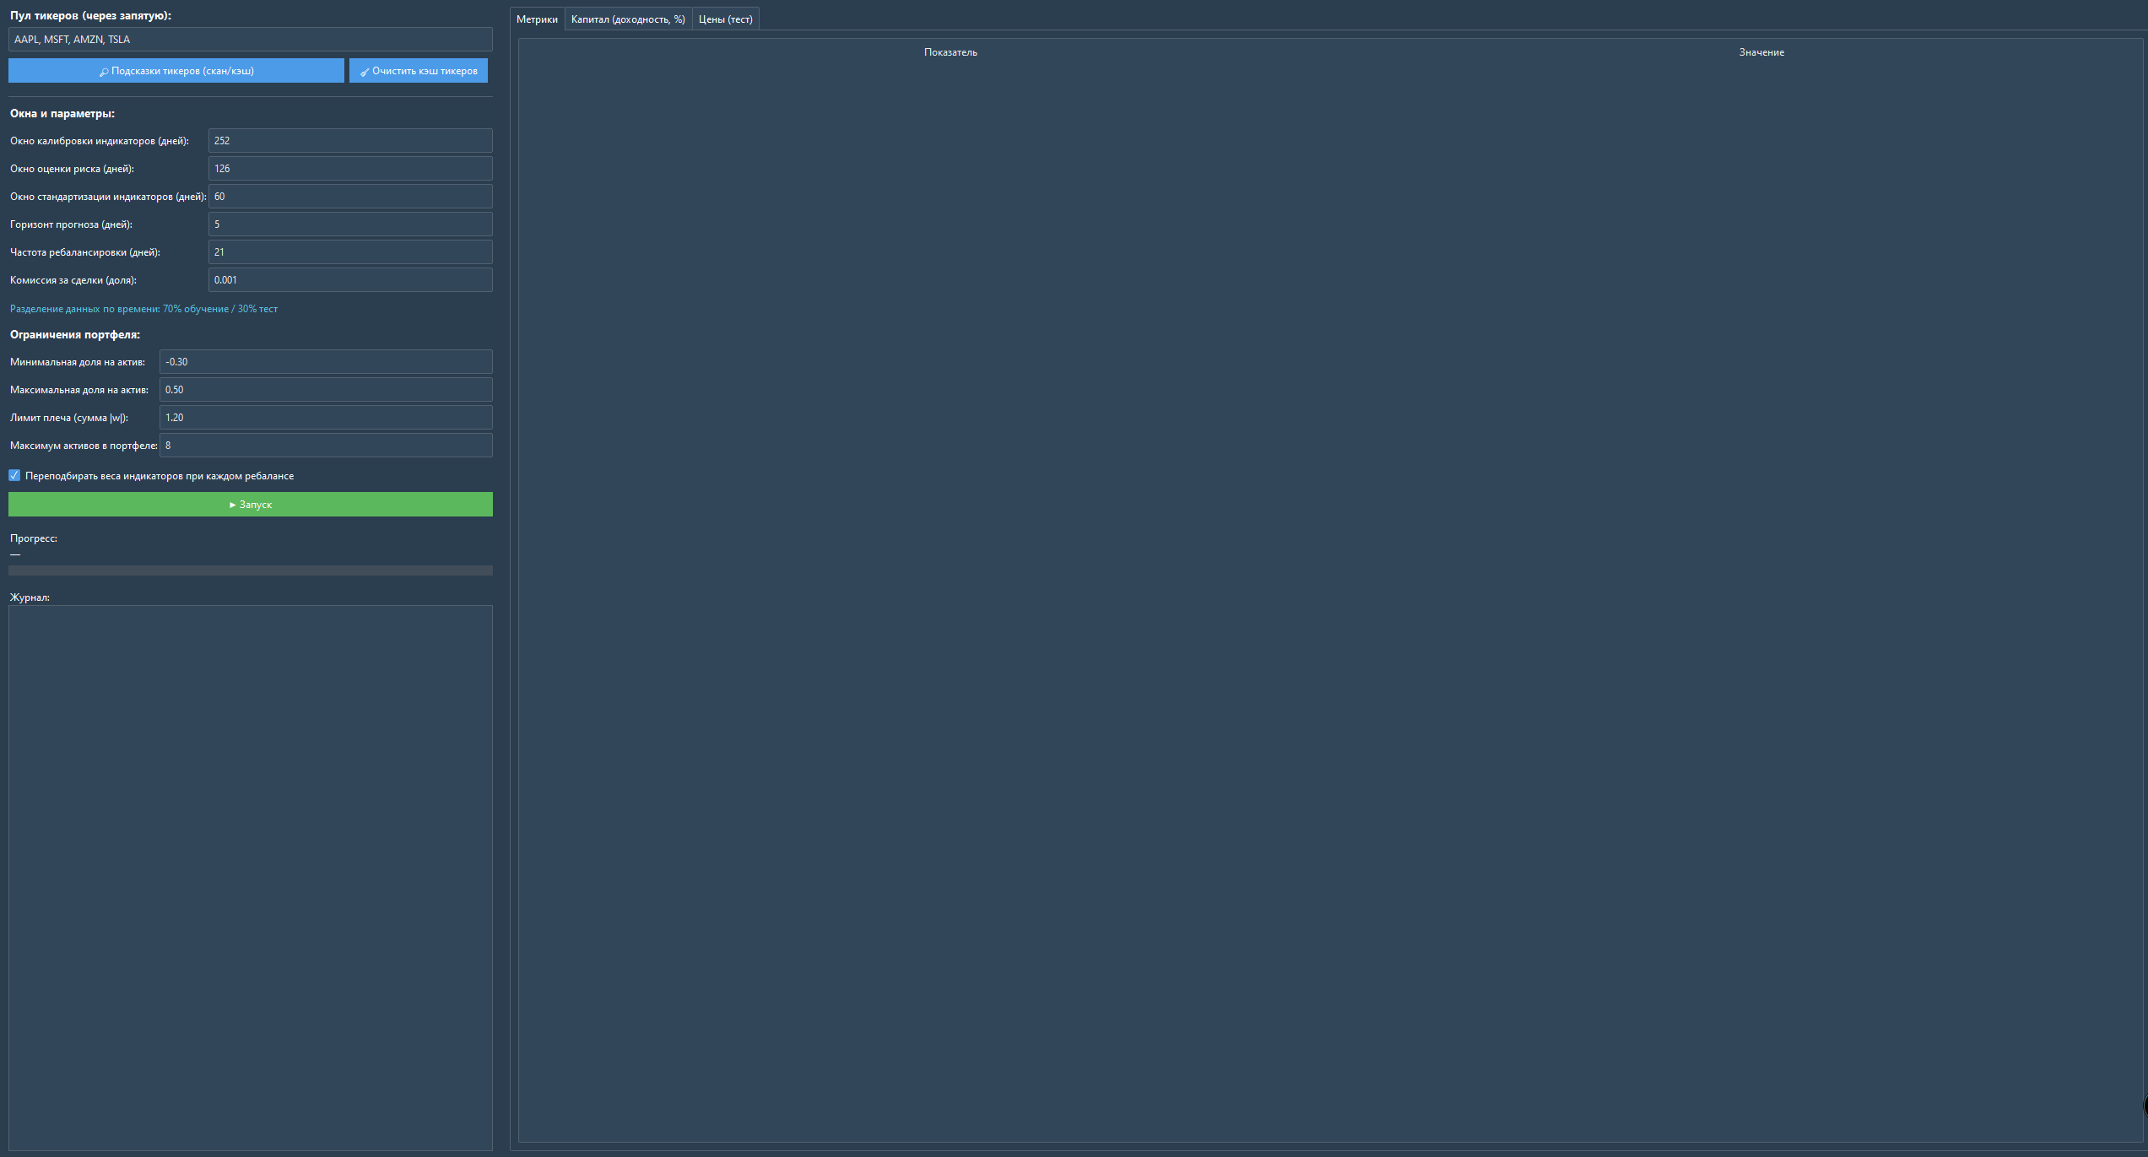
Рисунок 3.3 – Главный экран программной системы балансировки портфеля

Структура пользовательского интерфейса и логика взаимодействия
Главное окно приложения разделено на две функциональные области:
- Левая панель управления (ввод и запуск):
  - поле «Пул тикеров (через запятую)» — задание набора активов, участвующих в расчётах;
  - кнопки управления подсказками/кэшем тикеров (используются для ускорения ввода и повторных запусков);
  - блок «Окна и параметры» — настройка временных окон расчёта и ключевых параметров моделирования и ребалансировки (например, длины обучающих/оценочных окон, горизонт прогноза, частота ребалансировки, комиссия);
  - блок «Ограничения портфеля» — задание допустимых границ весов и ограничений на структуру портфеля (например, минимальная/максимальная доля на актив, лимит плеча, максимум активов в портфеле);
  - флаг «Переподбирать веса индикаторов при каждом ребалансе» — включение режима повторной калибровки параметров модели на каждом шаге walk-forward;
  - кнопка «Запуск» — старт выполнения полного расчётного пайплайна.
- Правая область результатов:
  - вкладка «Метрики» — таблица итоговых показателей качества стратегии и результатов бэктеста;
  - вкладка «Капитал (доходность, %)» — график накопленной доходности/капитала на тестовом интервале;
  - вкладка «Цены (test)» — визуализация динамики цен выбранного пула активов на тестовом периоде.
Дополнительно на левой панели расположен блок мониторинга выполнения:
- «Прогресс» — индикатор выполнения длительных операций (загрузка/подготовка данных, калибровка, оптимизация, бэктест);
- «Журнал» — текстовый лог, фиксирующий этапы расчёта, параметры запуска и промежуточные сообщения (в том числе диагностические).
Реализация вычислительного контура
После нажатия кнопки запуска система последовательно выполняет этапы, соответствующие архитектурной схеме (см. раздел 3.2):
- Загрузка и подготовка данных: выборка котировок по указанным тикерам, приведение типов, сортировка по датам, устранение пропусков и синхронизация временной шкалы. Для ускорения повторных запусков используется локальное кэширование.
- Формирование признаков и индикаторов: вычисление необходимых численных характеристик, применяемых для получения оценок активов.
- Калибровка (первый ГА): настройка параметров/весов индикаторов и получение итогового скора, отражающего относительную привлекательность активов.
- Оптимизация портфеля (второй ГА): поиск допустимого вектора весов с учётом ограничений и многокритериальной функции качества.
- Бэктест и учёт издержек: применение полученных весов в режиме ребалансировки, расчёт оборота и комиссии, формирование кривой капитала.
- Расчёт метрик и визуализация: вычисление итоговых показателей эффективности, построение графиков и вывод результатов на вкладки интерфейса.
Таким образом, пользователь взаимодействует только с настройками и запуском, а все вычислительные шаги выполняются автоматически и прозрачно отображаются в журнале и прогрессе, что облегчает воспроизводимость экспериментов и последующий анализ результатов.
Экспорт результатов
Для практического использования результаты бэктеста и рассчитанные метрики могут быть сохранены во внешний файл (например, CSV). Это позволяет:
- документировать результаты вычислительных экспериментов;
- сравнивать разные настройки и пулы активов;
- переносить данные в сторонние инструменты анализа и визуализации.

3.5 Тестирование программного комплекса
Тестирование программного комплекса проводилось с целью проверки корректности работы основных сценариев системы балансировки портфеля, устойчивости вычислительного контура на длительных временных промежутках и адекватности получаемых выходных показателей (капитальная кривая и метрики качества). Отдельное внимание уделялось проверке того, что система корректно обрабатывает разные наборы тикеров и различные параметры ограничений портфеля, а также формирует воспроизводимые результаты при повторных запусках с одинаковыми настройками.
В качестве тестовых данных использовались акции американского рынка из разных отраслей и с различной ликвидностью. Подбор набора тикеров выполнялся так, чтобы в тестовой выборке одновременно присутствовали бумаги:
- с выраженным ростом за рассматриваемый период (типичный сценарий «трендового» рынка),
- со снижением или длительной боковой динамикой,
- с различной волатильностью и неодинаковой глубиной просадки,
- с разным уровнем торговой активности (ликвидностью).
Такой подход позволяет оценить, насколько алгоритм ребалансировки и модуль портфельной оптимизации устойчивы к неоднородности входных данных и не «подстраиваются» под один тип поведения рынка. Кроме того, проверка на разнохарактерных бумагах снижает риск того, что успешный результат является частным случаем, обусловленным спецификой одной отрасли или одного инструмента.
В ходе тестирования выполнялись следующие действия:
- формирование пула тикеров и задание параметров расчёта (окна, горизонт, частота ребалансировки, ограничения на доли и плечо);
- загрузка и подготовка данных для выбранного набора инструментов;
- запуск вычислительного контура (калибровка индикаторов, портфельная оптимизация и моделирование ребалансировок на тестовом периоде);
- визуальный анализ капитальной кривой и проверка рассчитанных метрик эффективности;
- сохранение/экспорт результатов при необходимости.
На рисунке 3.4 приведён один из тестовых примеров работы программного комплекса — визуализация динамики капитала (доходности) на тестовом периоде для выбранного набора тикеров и заданных параметров ребалансировки.
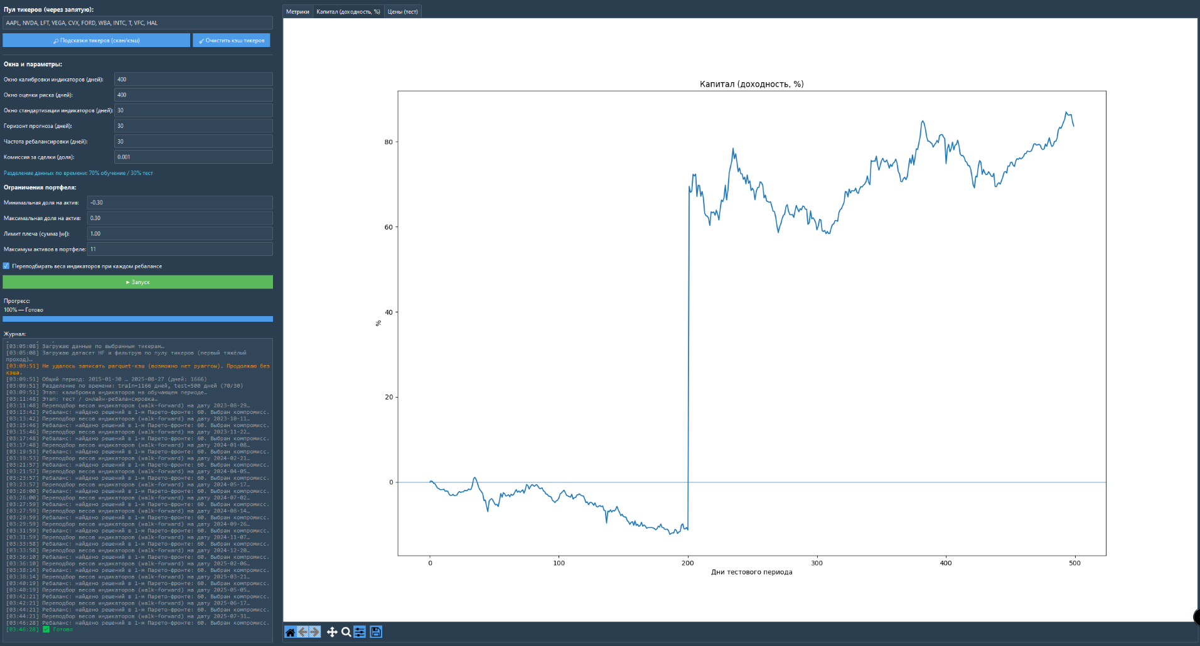
Рисунок 3.4 – Один из тестовых примеров: график капитала (доходности) стратегии на тестовом периоде
После завершения тестового прогона система формирует сводную таблицу метрик, характеризующих качество стратегии и издержки ребалансировки (доходность, риск-показатели, просадки, оборот и др.). Пример таких выходных метрик для приведённого теста представлен на рисунке 3.5.
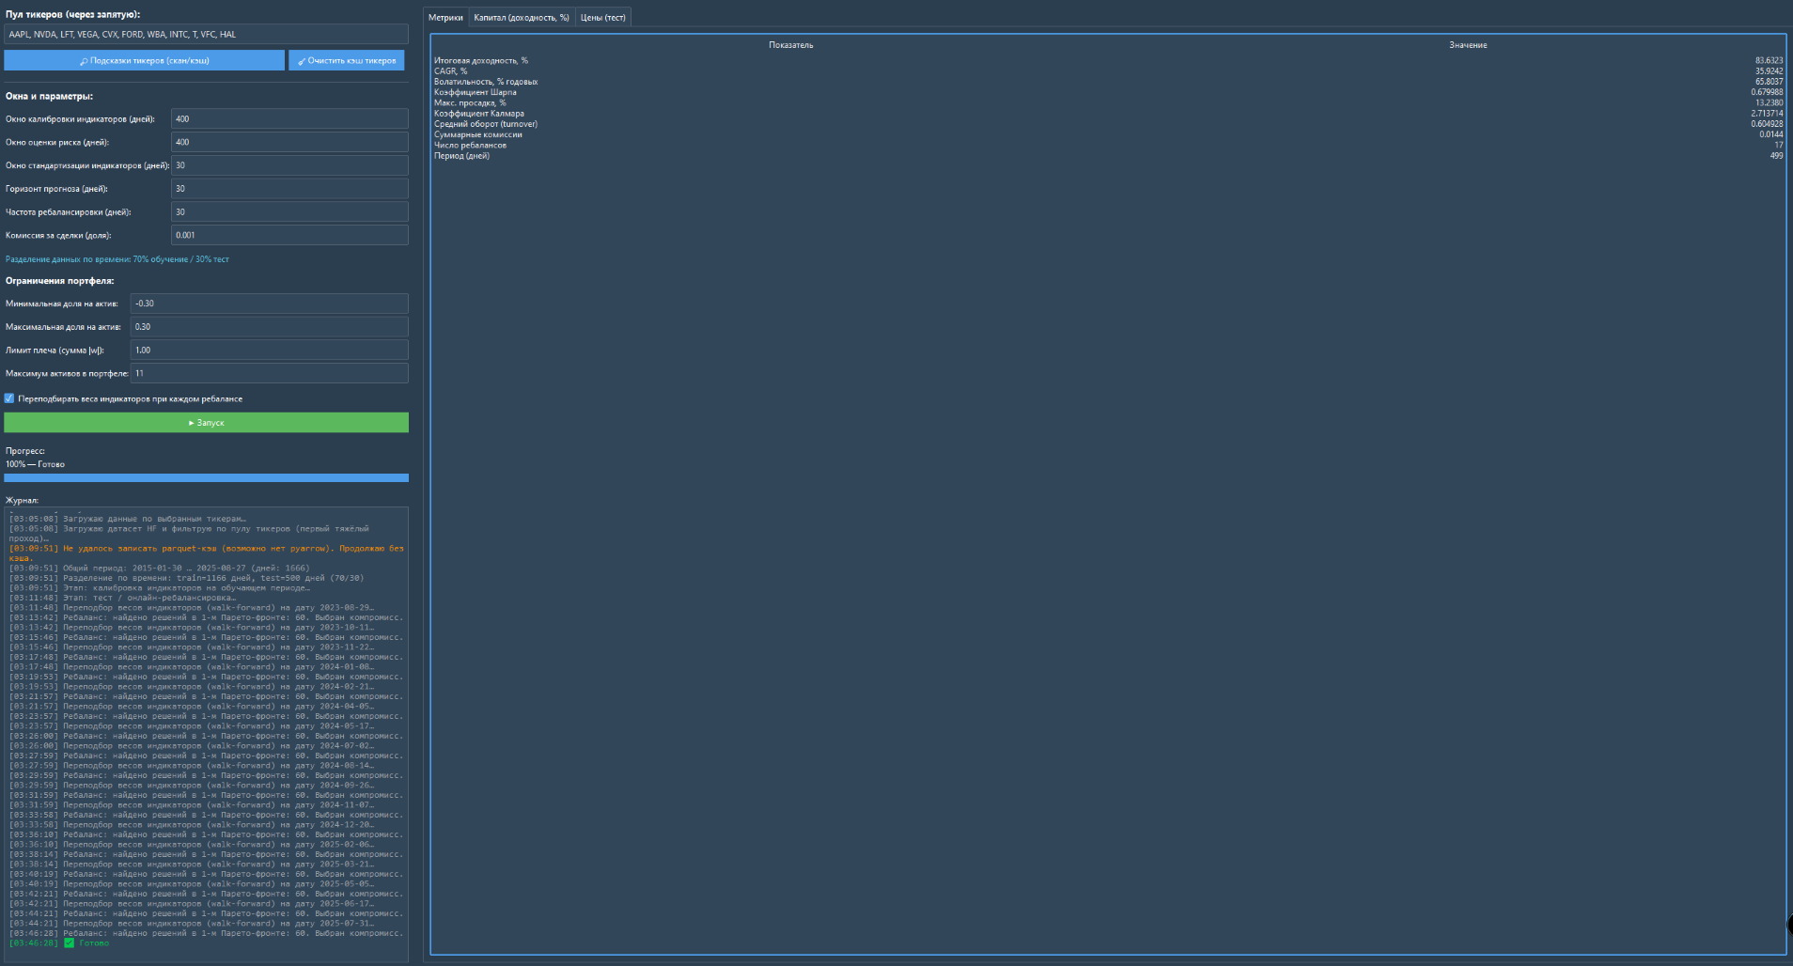
Рисунок 3.5 – Пример рассчитанных метрик по результатам тестирования

Проведённое тестирование подтверждает работоспособность программного комплекса на разнородных наборах акций и демонстрирует, что система выполняет полный цикл: от загрузки данных и настройки параметров до построения капитальной кривой и расчёта итоговых метрик качества.

Выводы
• Спроектированы основные сценарии взаимодействия пользователя с системой и отражены в Use Case диаграмме: ввод пула тикеров и параметров, запуск бэктеста, просмотр графиков и метрик, сохранение результатов. Это обеспечило формализацию требований к функционалу и последовательности действий в приложении.
• Разработана модульная архитектура программной системы в виде последовательного конвейера обработки данных: загрузка и кэширование → подготовка данных и расчёт индикаторов → калибровка индикаторов → портфельная оптимизация → бэктестинг → визуализация и расчёт метрик. Такая структура повышает расширяемость решения и упрощает сопровождение и тестирование отдельных компонентов.
• Сформулированы функциональные и нефункциональные требования к системе, включая поддержку ограничений портфеля, учёт комиссий, воспроизводимость вычислений, устойчивость к проблемам данных и удобство использования через GUI. Это задаёт критерии корректности реализации и качества результата при экспериментальном применении.
• Реализован прототип настольного приложения с графическим интерфейсом, позволяющий запускать полный вычислительный контур и получать результаты в виде таблицы метрик и графиков. Наличие журнала и индикатора прогресса обеспечивает прозрачность выполнения и удобство анализа.
• Проведено тестирование программного комплекса на разнородных акциях США (разные отрасли, ликвидность и динамика), что подтвердило работоспособность пайплайна: от загрузки данных до построения капитальной кривой и расчёта итоговых метрик. Это демонстрирует готовность системы к проведению экспериментальных исследований в следующей главе.

4. Экспериментальное исследование прототипа и анализ качества балансировки

4.1 Описание и характеристика использованного датасета
В качестве исходных данных для экспериментального исследования используется открытый датасет котировок акций в формате OHLCV (Open, High, Low, Close, Volume), опубликованный на платформе Hugging Face: siddharthmb/stocks-ohlcv. Датасет содержит исторические дневные наблюдения по широкому набору тикеров и предназначен для задач анализа финансовых временных рядов, построения торговых стратегий и тестирования алгоритмов управления портфелем.
Структура данных представлена таблицей со следующими основными полями:
- date — календарная дата наблюдения;
- act_symbol — тикер (идентификатор финансового инструмента);
- open — цена открытия;
- high — максимальная цена за день;
- low — минимальная цена за день;
- close — цена закрытия;
- volume — торговый объём.
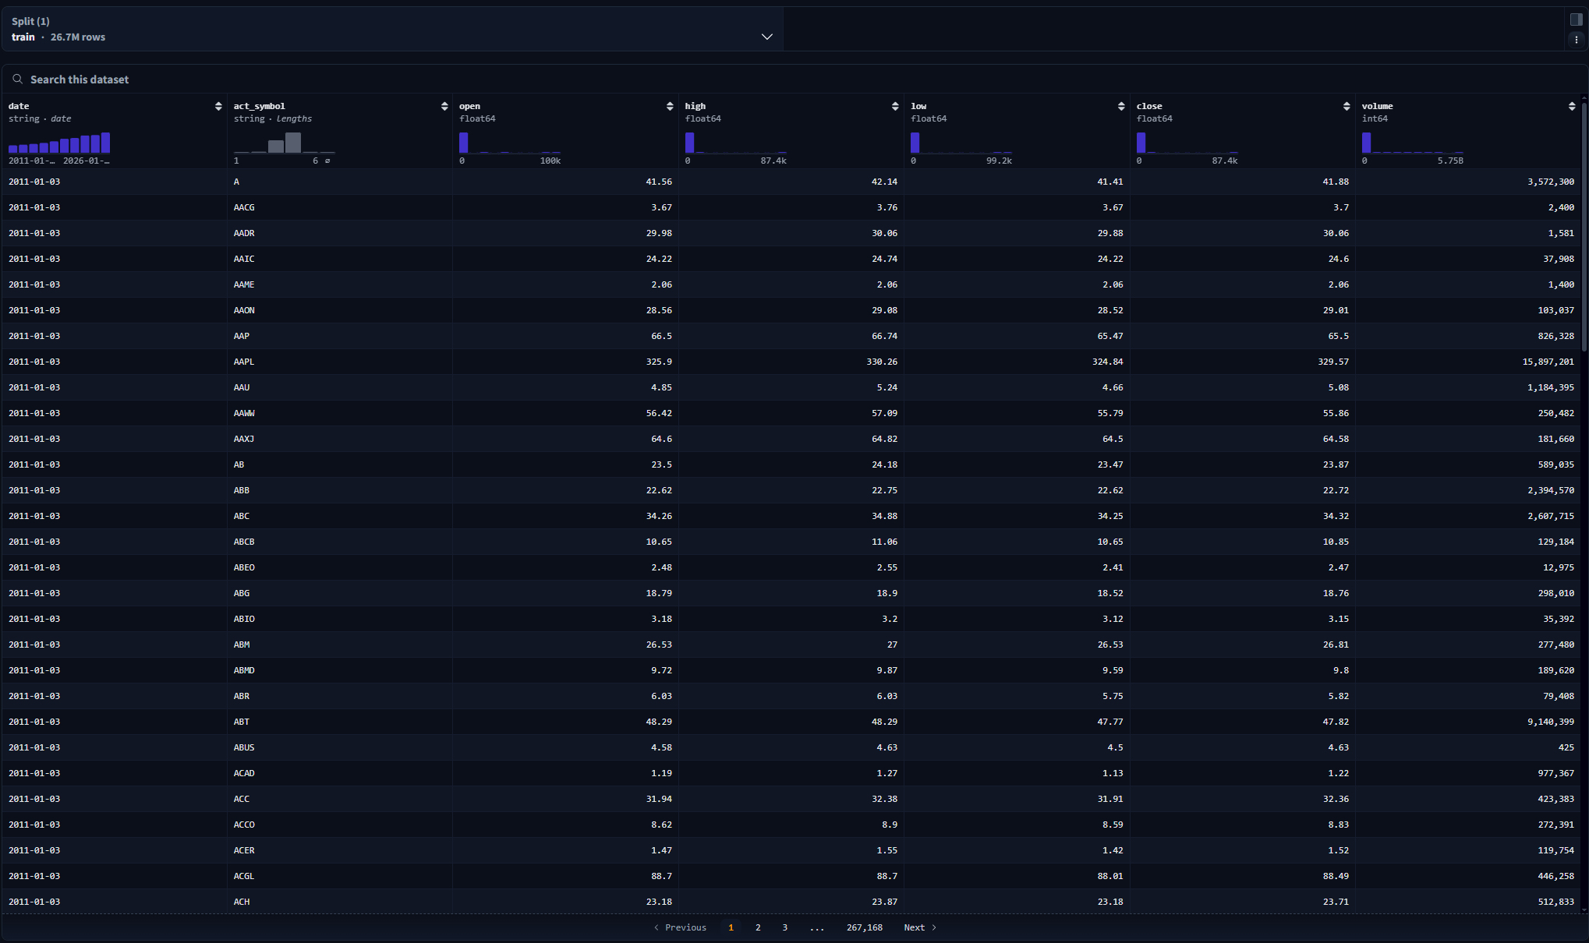
Рисунок 4.1 – Структура данных в используемом датасете
Временной охват датасета составляет период с 2011-01-03 по 2026-01-28, при этом суммарный объём данных равен 26 716 798 строк. Большой размер выборки позволяет формировать различные экспериментальные сценарии: выделять отдельные подмножества инструментов (пулы тикеров), задавать длительные обучающие и тестовые интервалы, а также проводить исследования устойчивости результатов на разных фазах рынка.
Характерной особенностью датасета является то, что данные представлены в «длинном» формате: каждая строка соответствует паре (дата, тикер). Такой формат удобен для последующей фильтрации по набору активов и построения временных рядов по каждому инструменту отдельно. При этом для портфельного анализа требуется согласование рядов по датам, так как разные активы могут иметь пропуски наблюдений (например, из-за различий в истории листинга, периодов отсутствия торгов и др.). Поэтому дальнейшая обработка данных включает приведение типов, сортировку по датам, фильтрацию по выбранному пулу тикеров и формирование согласованной панели цен (выполняется в последующих подразделах главы).
Подготовка данных
Перед запуском вычислительных экспериментов выполняется базовая подготовка данных, обеспечивающая корректность расчётов и сопоставимость временных рядов различных активов:
- Фильтрация по пулу активов. Из полного датасета выбираются строки только для заданного пользователем списка тикеров (пула), что уменьшает объём обрабатываемых данных и ускоряет расчёты.
- Приведение типов и сортировка. Поле date приводится к типу даты/времени, после чего данные сортируются по (act_symbol, date). Числовые столбцы open, high, low, close, volume приводятся к числовому формату.
- Проверка полноты и качества. Удаляются некорректные строки (например, с отсутствующими ключевыми значениями цены закрытия), а также возможные дубликаты записей (act_symbol, date).
- Формирование согласованной панели. Для дальнейших расчётов портфельных весов и метрик активы приводятся к единой временной сетке: определяется пересечение (или допустимое объединение) дат, на которых имеются наблюдения по выбранному пулу тикеров.
- Выделение обучающего и тестового интервалов. Временной период разделяется в пропорции 70% / 30% (по времени): первая часть используется для подбора параметров и калибровки, вторая — для проверки качества на тестовом интервале.
В результате подготовительных процедур формируется согласованный набор временных рядов цен и объёмов по выбранному пулу активов, пригодный для дальнейшего расчёта признаков, ребалансировки и итоговой оценки эффективности стратегии.
Выбранный датасет обеспечивает достаточную полноту и масштаб для исследования методов ребалансировки портфеля и позволяет воспроизводимо проводить вычислительные эксперименты на длительном временном интервале.

4.2 Настройка экспериментальных сценариев балансировки портфеля
Для проведения экспериментального исследования прототипа были зафиксированы единые настройки сценария ребалансировки, чтобы результаты можно было сопоставлять между различными запусками и корректно интерпретировать влияние алгоритмов калибровки и портфельной оптимизации. В данном подразделе приводятся параметры эксперимента и принятые ограничения на структуру портфеля.
Разделение данных по времени.
Эксперимент проводился на историческом периоде, выбранном из общего датасета (см. п. 4.1). Данные разделялись по времени в пропорции 70% / 30%: первая часть использовалась как обучающая (для калибровки параметров индикаторной модели и настройки алгоритмов в рамках walk-forward), а вторая — как тестовая для оценки качества стратегии при последовательном принятии решений.
Ограничения портфеля и допустимые позиции.
В экспериментах использовались ограничения, отражающие требования к диверсификации и реализуемости стратегии:
- Максимальное число активов в портфеле: 11 (кардинальность портфеля ограничивалась сверху, что предотвращает “размывание” долей и упрощает интерпретацию состава).
- Ограничение на плечо: плечо не использовалось, лимит плеча задавался как 1.00, то есть суммарная экспозиция портфеля ограничивалась уровнем капитала без привлечения заёмных средств.
- Ограничение на долю одного актива: допускаются как длинные, так и короткие позиции, при этом по модулю доля одного инструмента ограничивалась:
  - лонг: не более +0.3 (то есть максимум 30% капитала в одном активе);
  - шорт: не более −0.3 (то есть максимум 30% по модулю в короткой позиции).
Таким образом, стратегия допускала шорт-позиции, но с жёстким контролем концентрации.
Учёт транзакционных издержек.
Комиссия за сделку задавалась как 0.001 в долях, что соответствует 0.1% от объёма совершённой операции. Комиссия учитывалась при ребалансировках и влияла на итоговую кривую капитала и метрики (в том числе на суммарные издержки и показатели, связанные с оборотом портфеля).
Параметры окон и частоты в экспериментальном сценарии.
Для обеспечения сопоставимости запусков были использованы следующие значения окон и горизонтов (в торговых днях):
- Окно калибровки индикаторов: 400 дней (использовалось для подбора/обновления параметров и весов индикаторной модели на уровне активов).
- Окно оценки риска: 400 дней (использовалось для расчёта риск-оценок и ковариаций, применяемых в портфельной оптимизации).
- Окно стандартизации индикаторов: 30 дней (использовалось для нормализации индикаторных признаков, чтобы обеспечить сопоставимость шкал).
- Горизонт прогноза: 30 дней (на этом горизонте интерпретировались индикаторные оценки/сигналы при формировании привлекательности активов).
- Частота ребалансировки: 30 дней (портфель пересматривался регулярно, раз в 30 торговых дней).
Режим walk-forward и обновление параметров.
В экспериментальном сценарии был включён режим повторной адаптации модели: при каждом ребалансе выполнялось переподбирание весов индикаторов. Это соответствует логике walk-forward тестирования: параметры индикаторной модели регулярно обновляются на “скользящем” обучающем окне и затем применяются на следующем участке тестового периода, что снижает риск использования устаревших параметров при смене рыночного режима.

4.3 Результаты экспериментов и сравнение с базовыми стратегиями, анализ качества и точности решений,
Для оценки практической эффективности разработанного прототипа выполнено сравнение с базовой стратегией buy&hold: портфель формировался из того же набора акций, доли в начале задавались равными, после чего позиции удерживались до конца периода без ребалансировок и без применения генетических алгоритмов. Разработанный прототип, напротив, выполнял регулярную ребалансировку и оптимизацию весов с учётом ограничений и издержек (см. п. 4.2).
Ниже приведено пояснение используемых метрик и интерпретация полученных результатов (табл. 4.1).
Таблица 4.1 - Сравнение результатов прототипа системы балансировки портфеля с базовой стратегией
Метрики | Реализованный прототип | Базовая стратегия
Итоговая доходность | 83.63% | 119.57%
Среднегодовая доходность | 35.92% | 5.37%
Волатильность | 65.80% | 40.25%
Коэффициент Шарпа | 0.88 | 0.45
Максимальная просадка | 13.24% | 83.44%
Итоговая доходность, % — относительное изменение стоимости портфеля за весь тестовый период. В эксперименте базовая стратегия показала 119.57%, что выше результата прототипа (83.63%). Это означает, что на рассматриваемом интервале простое удержание портфеля из выбранных акций принесло больший итоговый прирост капитала, чем активная ребалансировка по сигналам модели.
Среднегодовая доходность (CAGR), % — среднегодовой темп роста капитала, учитывающий эффект сложных процентов и длину периода. По CAGR прототип существенно превосходит базовый вариант: 35.92% против 5.37%. Такая ситуация возможна, если активная стратегия формирует более “ровную” траекторию капитала на тестовом участке (без глубоких провалов и длительных восстановлений), в то время как buy&hold может иметь сильные просадки и долгие периоды стагнации. Поэтому CAGR в данном сравнении отражает не только конечную точку, но и динамику восстановления капитала.
Волатильность, % годовых — мера изменчивости доходностей портфеля (типично рассчитывается как годовая стандартная ошибка дневных доходностей). У прототипа волатильность выше: 65.80% против 40.25% у buy&hold. Это означает, что активная стратегия в среднем колебалась сильнее, что является “ценой” за динамическую перестройку портфеля и использование длинных/коротких позиций.
Коэффициент Шарпа — отношение средней избыточной доходности к риску (волатильности); чем выше, тем лучше баланс “доходность/риск”. Здесь прототип выигрывает: 0.88 против 0.45. Несмотря на более высокую волатильность, у прототипа она компенсируется более высокой эффективной доходностью на единицу риска. Это важный признак того, что стратегия не просто “рискует больше”, а в среднем использует риск более продуктивно.
Максимальная просадка, % — наибольшее падение капитала от локального максимума до последующего минимума за период. Ключевое преимущество прототипа — значительно меньшая максимальная просадка: 13.24% против 83.44% у buy&hold. Практически это означает, что базовая стратегия переживала экстремально глубокий провал капитала, тогда как прототип удерживал риск падения под контролем. С точки зрения устойчивости и “переживаемости” стратегии инвестором эта разница критична.
Вывод по сравнению с базовой стратегией
- По итоговой доходности базовая стратегия оказалась лучше (119.57% против 83.63%), то есть на данном периоде активное управление не максимизировало конечную прибыль.
- По рисковым характеристикам прототип заметно устойчивее: максимальная просадка снижена с 83.44% до 13.24%, а коэффициент Шарпа почти вдвое выше (0.88 против 0.45).
- По профилю “доходность/риск” разработанный подход выглядит более сбалансированным: он ориентирован не на максимизацию финальной точки, а на получение более контролируемой траектории капитала с меньшими потерями в худшие моменты рынка.
- Увеличение волатильности (65.80% против 40.25%) показывает, что активная ребалансировка и использование шорт-позиций повышают краткосрочные колебания, однако итоговое качество управления риском подтверждается ростом Шарпа и снижением максимальной просадки.

Выводы
• Проведено экспериментальное исследование прототипа на исторических данных с фиксированными настройками сценария (окна 400/400/30, горизонт 30 дней, ребалансировка раз в 30 дней, комиссия 0,1%), что обеспечило сопоставимость результатов между запусками. Получены временные ряды капитала и сводные метрики эффективности, пригодные для анализа качества стратегии.
• Реализованный прототип продемонстрировал более устойчивый риск-профиль, чем базовая стратегия: максимальная просадка снизилась с 83,44% до 13,24%. Это указывает на способность алгоритма ребалансировки и оптимизации ограничивать глубокие падения капитала на неблагоприятных участках рынка.
• По метрикам “доходность/риск” прототип оказался предпочтительнее, что подтверждается более высоким коэффициентом Шарпа (0,88 против 0,45 у базовой стратегии). При этом волатильность у прототипа выше (65,80% против 40,25%), то есть стратегия активнее “колеблется” внутри периода, но в среднем эффективнее использует риск.
• По итоговой накопленной доходности базовая стратегия оказалась выше (Buy&Hold: 119,57%, прототип: 83,63%). Следовательно, в выбранном тестовом сценарии система не максимизировала конечный результат, но обеспечила более контролируемое поведение капитала и меньшие экстремальные потери.
• Сравнение с базовой стратегией показало практическую ценность активного управления именно в части контроля просадок и качества на единицу риска, а не в “гонке” за максимальной финальной точкой. Это подтверждает корректность выбора многокритериальной постановки и введённых ограничений (кардинальность, лимиты долей, отсутствие плеча, учёт комиссий).

Заключение
В рамках учебно-исследовательской работы была достигнута поставленная цель — разработана программная система ребалансировки портфеля ценных бумаг на основе технических индикаторов, обеспечивающая полный вычислительный контур: загрузку и подготовку данных OHLCV, расчёт индикаторных признаков, калибровку индикаторной модели, портфельную оптимизацию с ограничениями, бэктестинг с учётом транзакционных издержек и расчёт итоговых метрик с визуализацией результатов.
Основные результаты работы включают: (1) формализацию задачи ребалансировки как многокритериальной оптимизации с учётом доходности, риска, оборота и диверсификации; (2) реализацию модульной архитектуры и графического интерфейса для настройки сценариев и анализа результатов; (3) проведение экспериментального исследования на крупном датасете с длительным временным охватом. Сравнение с базовой стратегией Buy&Hold на одинаковом наборе активов показало, что прототип уступил baseline по итоговой доходности, однако существенно улучшил устойчивость: максимальная просадка оказалась значительно ниже, а коэффициент Шарпа — выше, что указывает на более качественный баланс “доходность/риск” в выбранном сценарии.
Перспективы дальнейших исследований связаны с расширением набора baseline-стратегий (например, равновзвешенный портфель с ребалансировкой), более детальным анализом чувствительности к гиперпараметрам (частота ребалансировки, окна риска/калибровки, ограничения долей), оптимизацией времени расчета и загрузки, улучшением реалистичности модели исполнения (проскальзывание, спреды, ограничения по ликвидности), а также проведением экспериментов на нескольких независимых периодах и пулах активов для оценки устойчивости результатов при смене рыночных трендов.

Список литературы
- Портнов К. В. Using genetic algorithms to solutions the Markowitz portfolio // European Journal of Natural History. — 2018. — № 1. — С. 32–38.
- Гурвиц Ю. Б. Разработка стратегии оптимизации портфеля акций нефтегазового сектора // Вестник Московского университета. Серия 6: Экономика. — 2017. — № 2. — С. 65–87.
- Альтернативные меры риска при построении моделей портфельного инвестирования / Финансовая аналитика: проблемы и решения. — 2011. — № 48 (90). — С. 32–37.
- Монахов О. Г. Параллельный генетический алгоритм для оптимизации торговых стратегий // Сибирский журнал вычислительной математики. — 2008. — Т. 11, № 4. — С. 423–432.
- Френкель М. Б. Генетический подход к формированию оптимального портфеля ценных бумаг с использованием количественного анализа финансовых рынков // Материалы V международной научно-практической конференции «Результаты и проблемы социально-экономического развития Астраханской области». — Астрахань, 2006. — С. 236–240.
- Каширина И. Л., Азарнова Т. В., Косенко Д. О. Управление портфелем ценных бумаг с помощью генетического алгоритма // Экономика и менеджмент систем управления. — 2014. — Т. 14, № 4.1. — С. 177–184.
- Портнов К. В. Генетические алгоритмы и поиск эффективных порядков индикаторов в биржевой торговой стратегии на основе пересечения трёх скользящих средних // Автоматизация и современные технологии. — 2004. — № 6. — С. 18–23.
- Искрич Д. П. Программная система прогнозирования финансовых показателей на основе методов машинного обучения и эволюционных алгоритмов. — Самара, 2020. — 92 с.
- Коновалова М. Е., Абузов А. Ю. Математическая модель оптимизации портфеля инвестиций с учетом риска и финансовых ограничений в управлении предприятием // Фундаментальные исследования. — 2024. — № 1. — С. 20–28.
- Филиппов К. В. Существующие подходы к оптимизации современных инвестиционных портфелей ценных бумаг // Горный информационно-аналитический бюллетень. — 2008. — № 3. — С. 45–52.
- Володин С. Н. Оптимизация алгоритмических торговых систем фондового рынка // Экономические и социальные перемены: факты, тенденции, прогноз. — 2011. — № 4. — С. 112–118.
- Кадникова Н. В., Бежитская Е. А. Применение генетического алгоритма в решении задач по формированию инвестиционного портфеля // Актуальные проблемы авиации и космонавтики. — 2014. — Т. 1, № 10. — С. 326–328.
- Будорацкая Т. Л., Журавлёва Н. М. Использование генетических алгоритмов для оптимизации структуры инвестиционного портфеля ценных бумаг // Экономика: реалии времени. — 2017. — № 5(31). — С. 92–101.
- Борисова Л. В., Князева М. А. Реализация генетического алгоритма для решения задачи оптимального портфельного инвестирования с ограничениями на кардинальность // Вестник Саратовского государственного университета. Новая серия. Экономика. — 2018. — Т. 18, № 1. — С. 38–45.
- Прохорова И. А., Аверьянова С. С. Применение генетических алгоритмов при решении многокритериальных задач // Наука ЮУрГУ: материалы 72-й научной конференции. Секция экономики, управления и права. — Челябинск: ЮУрГУ, 2020. — С. 112–116.
- Андрейчиков А. В., Белобров Н. В. Применение генетических алгоритмов в портфельном анализе реальных инвестиций // Известия вузов. Машиностроение. — 2006. — № 3. — С. 73–76.
- Авдеев А. А. Применение генетических алгоритмов к задачам оптимизации // Доклады ТУСУРа. — 2008. — № 2 (18), ч. 1. — С. 110–111.
- Технический анализ [Электронный ресурс] // URL: https://studme.org/36814/finansy/tehnicheskiy_analiz (дата обращения: 05.10.2025).
- Любицын В.Н. Повышение качества данных в контексте современных аналитических технологий // Вестник ЮУрГУ. Серия: Компьютерные технологии, управление, радиоэлектроника. – 2012. – №23. – URL: https://cyberleninka.ru/article/n/povyshenie-kachestva-dannyh-v-kontekste-sovremennyh-analiticheskih-tehnologiy (дата обращения: 14.10.2025).
- Кирьянов Б.Ф., Петрова Ю.Ю. Прогнозирование временных рядов с «особыми» значениями // Вестник НовГУ. – 2004. – №28. – URL: https://cyberleninka.ru/article/n/prognozirovanie-vremennyh-ryadov-s-osobymi-znacheniyami (дата обращения: 14.10.2025).
- Костицына С.А. Анализ временных рядов с использованием современных информационных технологий: магистерская диссертация. – Москва: НИУ ВШЭ, 2017. – 50 с.
- Волков Л.Ю. Comparison of Time Series Forecasting Methods. – Москва: НИУ ВШЭ, 2021. – 33 p.
- Азарнова Т. В., Гуров С. А., Недикова Т. Н. Генетический алгоритм формирования оптимального комплекса стратегий работы с договорами портфеля просроченной задолженности // Инженерный вестник Дона. 2022. № 6. URL: https://www.ivdon.ru/ru/magazine/archive/n6y2022/7761 (дата обращения: 16.10.2026).
- Каширина И. Л. Эволюционное моделирование: учебное пособие //Воронеж: ИПЦ ВГУ. – 2011. – 59 с.
- Гладков Л.А., Курейчик В.М., Курейчик В.В. Генетические алгоритмы – Физматлит, 2006. – 402 с.
- Тененев В. А. Решение задачи многокритериальной оптимизации генетическими алгоритмами // Интеллектуальные системы в производстве. – 2006. – №. 2. – С. 103 – 109.
- Батищев Д. И. Генетические алгоритмы решения экстремальных задач. – Воронеж : ВГТУ, 1995. – 69 с.
- Гурвиц Ю. Б. Разработка стратегии оптимизации портфеля акций компаний нефтегазового сектора // Вестник Московского университета. Серия 6. Экономика. 2017. № 2. С. 65–89.
- Авдошин С. М., Лифшиц А. А. Формирование портфеля проектов на основе нечеткой модели многокритериальной оптимизации // Бизнес-информатика. 2014. № 1 (27). С. 14–22.

Приложение
Фрагменты программного кода системы

import numpy as np
import pandas as pd

FEATURES = [
"SMA20","EMA20","MACD","MACD_signal","RSI",
"BB_upper","BB_lower","STO_K","STO_D","ATR","OBV"
]

def normalize_l1(w: np.ndarray) -> np.ndarray:
s = np.sum(np.abs(w))
return w / (s + 1e-12) # → веса индикаторов сравнимы по масштабу (L1=1)

def rolling_zscore(x: pd.Series, window: int) -> pd.Series:
m = x.rolling(window).mean()
sd = x.rolling(window).std(ddof=0)
return (x - m) / (sd + 1e-12) # → стабилизирует признаки: единый масштаб, меньше “перекоса” индикаторов

def objective_level_A(df_sym: pd.DataFrame,
weights: np.ndarray,
z_window: int,
horizon: int) -> float:
# Цель уровня A: найти такие веса индикаторов, чтобы score “ранжировал” будущую доходность
d = df_sym.copy()

Z = []
for f in FEATURES:
Z.append(rolling_zscore(d[f], z_window))
Z = np.vstack([z.values for z in Z]).T # → матрица признаков: [T, K]

s = np.nansum(Z * weights.reshape(1, -1), axis=1) # → score s_t = сумма(z_k * a_k) (альфа-скор на уровне актива)

ret_fwd = d["Close"].shift(-horizon) / d["Close"] - 1.0
tmp = pd.DataFrame({"s": s, "r": ret_fwd.values}).dropna()

if len(tmp) < max(50, 5 * len(FEATURES)):
return -1.0 # → защита от “случайной” корреляции на малом окне

corr = tmp["s"].corr(tmp["r"], method="spearman") # → Спирмен: важен порядок/ранжирование, а не линейность
return -1.0 if np.isnan(corr) else float(corr)

def ga_optimize_level_A(df_sym: pd.DataFrame,
z_window: int,
horizon: int,
pop_size: int = 40,
generations: int = 35,
seed: int = 42) -> np.ndarray:
rng = np.random.default_rng(seed)
K = len(FEATURES)

def random_ind() -> np.ndarray:
w = rng.normal(0, 1, size=K)
return normalize_l1(w) # → старт популяции: случайные веса, нормированные по L1

def mutate(w: np.ndarray, p: float = 0.25, sigma: float = 0.20) -> np.ndarray:
w2 = w.copy()
for i in range(K):
if rng.random() < p:
w2[i] += rng.normal(0, sigma) # → мягкая мутация: “подстраиваем” вклад индикаторов
return normalize_l1(w2)

def crossover(a: np.ndarray, b: np.ndarray) -> np.ndarray:
alpha = 0.35
lo = np.minimum(a, b)
hi = np.maximum(a, b)
span = hi - lo
child = lo - alpha * span + rng.random(K) * (span * (1 + 2 * alpha))
return normalize_l1(child) # → BLX-alpha: ребёнок может выйти за пределы родителей (лучше поиск)

pop = [random_ind() for _ in range(pop_size)]
fit = [objective_level_A(df_sym, ind, z_window, horizon) for ind in pop]

best_idx = int(np.argmax(fit))
best = pop[best_idx].copy()
best_fit = fit[best_idx]

for _ in range(generations):
new_pop = []
while len(new_pop) < pop_size:

def tour() -> np.ndarray:
i1, i2, i3 = rng.integers(0, pop_size, size=3)
j = max([i1, i2, i3], key=lambda i: fit[i])
return pop[j] # → турнир: быстрый отбор без сложной нормировки fitness

p1, p2 = tour(), tour()
child = mutate(crossover(p1, p2))
new_pop.append(child)

pop = new_pop
fit = [objective_level_A(df_sym, ind, z_window, horizon) for ind in pop]

bi = int(np.argmax(fit))
if fit[bi] > best_fit:
best_fit = fit[bi]
best = pop[bi].copy() # → сохраняем “лучший найденный” набор весов индикаторов

return best # → результат уровня A: вектор a (веса индикаторов) для данного актива
def estimate_cov(returns: pd.DataFrame) -> np.ndarray:
cov = returns.cov(ddof=0).values
return cov + np.eye(cov.shape[0]) * 1e-8 # → регуляризация: защищает от вырожденной ковариации на окнах

def objectives_portfolio(w: np.ndarray,
mu_hat: np.ndarray,
cov: np.ndarray,
w_prev: np.ndarray,
w_min: float,
w_max: float,
leverage: float,
max_assets: int):
N = len(w)

# ограничения (если нарушены — штраф)
if np.any(w < w_min) or np.any(w > w_max):
return (1e6, 1e6, 1e6, 1e6), False # → границы на веса (контроль риска/допусков стратегии)

gross = np.sum(np.abs(w))
if gross > leverage + 1e-12:
return (1e6, 1e6, 1e6, 1e6), False # → плечо/валовая экспозиция (учёт short и long)

active = int(np.sum(np.abs(w) > 1e-6))
if active > max_assets:
return (1e6, 1e6, 1e6, 1e6), False # → разреженность портфеля: не больше max_assets бумаг

R = float(np.dot(w, mu_hat)) # → ожидаемая доходность (по μ, пришедшей с уровня A)
V = float(w.T @ cov @ w) # → риск (квадратичная форма, Марковиц-тип)
T = float(np.sum(np.abs(w - w_prev))) # → оборот (turnover): прокси транзакционных издержек

if gross < 1e-12:
C = 0.0
else:
p = np.abs(w) / gross
C = float(np.sum(p**2)) # → концентрация: Σ p_i^2 (чем больше — тем менее диверсифицировано)

return (-R, V, T, C), True # → минимизация: -R минимизируем = R максимизируем
def fast_nondominated_sort(F):
n = len(F)
S = [[] for _ in range(n)]
n_dom = [0] * n
fronts = [[]]

def dominates(a, b):
fa, fb = F[a], F[b]
le = all(fa[i] <= fb[i] for i in range(len(fa)))
lt = any(fa[i] < fb[i] for i in range(len(fa)))
return le and lt # → классическое доминирование Парето (min-задача)

for p in range(n):
for q in range(n):
if p == q:
continue
if dominates(p, q):
S[p].append(q)
elif dominates(q, p):
n_dom[p] += 1
if n_dom[p] == 0:
fronts[0].append(p)

i = 0
while fronts[i]:
nxt = []
for p in fronts[i]:
for q in S[p]:
n_dom[q] -= 1
if n_dom[q] == 0:
nxt.append(q)
i += 1
fronts.append(nxt)

fronts.pop()
return fronts

def crowding_distance(front, F):
if not front:
return {}

m = len(F[0])
dist = {i: 0.0 for i in front}

for k in range(m):
fs = sorted(front, key=lambda i: F[i][k])
fmin = F[fs[0]][k]
fmax = F[fs[-1]][k]
dist[fs[0]] = float("inf")
dist[fs[-1]] = float("inf") # → крайние точки сохраняем (диверсификация фронта)

if abs(fmax - fmin) < 1e-18:
continue

for j in range(1, len(fs) - 1):
prevv = F[fs[j - 1]][k]
nextv = F[fs[j + 1]][k]
dist[fs[j]] += (nextv - prevv) / (fmax - fmin)
return dist # → crowding: удерживает разнообразие решений внутри фронта

def choose_from_pareto(front_indices, F):
if len(front_indices) == 1:
return front_indices[0]

vals = np.array([F[i] for i in front_indices], dtype=float)
mins = vals.min(axis=0)
maxs = vals.max(axis=0)
denom = np.where((maxs - mins) < 1e-12, 1.0, (maxs - mins))

norm = (vals - mins) / denom
d = np.sqrt(np.sum(norm**2, axis=1))
return front_indices[int(np.argmin(d))] # → “идеальная точка”: компромисс без ручных весов критериев
def ga_optimize_portfolio(mu_hat: np.ndarray,
cov: np.ndarray,
w_prev: np.ndarray,
w_min: float,
w_max: float,
leverage: float,
max_assets: int,
pop_size: int = 60,
generations: int = 45,
seed: int = 123):
rng = np.random.default_rng(seed)
N = len(mu_hat)

def random_w():
w = rng.uniform(w_min, w_max, size=N) # → старт: случайный портфель в допусках

if N > max_assets:
mask = np.zeros(N, dtype=bool)
idx = rng.choice(N, size=max_assets, replace=False)
mask[idx] = True
w = np.where(mask, w, 0.0) # → разреживаем: оставляем ограниченное число активов

gross = np.sum(np.abs(w))
if gross > leverage:
w = w * (leverage / (gross + 1e-12)) # → приводим плечо к допустимому уровню
return w

def mutate(w, p=0.20, sigma=0.08):
w2 = w.copy()
for i in range(N):
if rng.random() < p:
w2[i] += rng.normal(0, sigma) # → мутация меняет доли отдельных активов (локальный поиск)

w2 = np.clip(w2, w_min, w_max)

if np.sum(np.abs(w2) > 1e-6) > max_assets:
idx = np.argsort(-np.abs(w2))[:max_assets]
mask = np.zeros(N, dtype=bool); mask[idx] = True
w2 = np.where(mask, w2, 0.0) # → повторно соблюдаем ограничение на число активов

gross = np.sum(np.abs(w2))
if gross > leverage:
w2 *= leverage / (gross + 1e-12)
return w2

def crossover(a, b):
lam = rng.random()
child = lam * a + (1 - lam) * b # → блендинг: смешиваем структуры портфелей родителей
child = np.clip(child, w_min, w_max)

if np.sum(np.abs(child) > 1e-6) > max_assets:
idx = np.argsort(-np.abs(child))[:max_assets]
mask = np.zeros(N, dtype=bool); mask[idx] = True
child = np.where(mask, child, 0.0)

gross = np.sum(np.abs(child))
if gross > leverage:
child *= leverage / (gross + 1e-12)
return child

pop = [random_w() for _ in range(pop_size)]
F = [objectives_portfolio(w, mu_hat, cov, w_prev, w_min, w_max, leverage, max_assets)[0] for w in pop]

for _ in range(generations):
offspring = []
while len(offspring) < pop_size:
i, j = rng.integers(0, pop_size, size=2)
offspring.append(mutate(crossover(pop[i], pop[j])))

combined = pop + offspring
F2 = [objectives_portfolio(w, mu_hat, cov, w_prev, w_min, w_max, leverage, max_assets)[0] for w in combined]

fronts = fast_nondominated_sort(F2)

new_pop = []
for front in fronts:
if len(new_pop) + len(front) <= pop_size:
new_pop.extend([combined[i] for i in front])
else:
dist = crowding_distance(front, F2)
front_sorted = sorted(front, key=lambda i: dist[i], reverse=True)
need = pop_size - len(new_pop)
new_pop.extend([combined[i] for i in front_sorted[:need]])
break # → NSGA-II лайт: rank + crowding

pop = new_pop
F = [objectives_portfolio(w, mu_hat, cov, w_prev, w_min, w_max, leverage, max_assets)[0] for w in pop]

fronts = fast_nondominated_sort(F)
best_front = fronts[0]
best_idx = choose_from_pareto(best_front, F) # → превращаем Парето-множество в одно исполняемое решение
return pop[best_idx]
def build_mu_from_score(score: float, mu_scale: float = 0.01) -> float:
return float(np.tanh(score) * mu_scale) # → g(s): монотонно переводит score в “μ-оценку” с насыщением

def run_backtest_core(pivot_close: pd.DataFrame,
df_ind_by_sym: dict,
train_ratio: float,
rebalance_every: int,
calib_window_days: int,
cov_window_days: int,
z_window: int,
horizon: int,
commission_rate: float,
w_min: float,
w_max: float,
leverage: float,
max_assets: int,
recalibrate_each_rebalance: bool,
seed: int = 1):

symbols = list(pivot_close.columns)
dates = pivot_close.index
rets = pivot_close.pct_change().dropna() # → базовая матрица доходностей для ковариации и pnl

split = int(len(dates) * train_ratio) # → хронологическое разделение train/test (walk-forward)
split = max(50, min(split, len(dates) - 50))
train_end = dates[split - 1]

a_weights = {sym: None for sym in symbols} # → храним веса индикаторов уровня A отдельно для каждого актива
w_prev = np.zeros(len(symbols), dtype=float) # → портфель до ребаланса (для turnover/комиссий)

mu_scale = float(np.mean(np.abs(rets.loc[:train_end].values)))
mu_scale = max(mu_scale, 0.003) # → масштаб μ калибруется от “типичной” дневной волатильности

equity = [1.0]

def calibrate_A(end_date):
end_loc = dates.get_loc(end_date)
start_loc = max(0, end_loc - calib_window_days + 1)
window_dates = dates[start_loc:end_loc + 1] # → окно калибровки весов индикаторов (только прошлое)

for si, sym in enumerate(symbols):
d_sym = df_ind_by_sym[sym].loc[window_dates].dropna(subset=FEATURES + ["Close"])
if len(d_sym) < max(120, 5 * len(FEATURES)):
a_weights[sym] = normalize_l1(np.ones(len(FEATURES)))
continue # → fallback: если мало данных/NaN, берём равные веса

a_weights[sym] = ga_optimize_level_A(
d_sym.reset_index(),
z_window=z_window,
horizon=horizon,
pop_size=38,
generations=30,
seed=seed + si * 7 + end_loc
)

calibrate_A(train_end) # → первичная калибровка на конце train периода

# расписание ребалансов в test части
rebalance_points = list(range(split, len(dates), rebalance_every))
if rebalance_points[-1] != len(dates) - 1:
rebalance_points.append(len(dates) - 1)

for rp_i, t_loc in enumerate(rebalance_points[:-1]):
t_date = dates[t_loc]
next_loc = rebalance_points[rp_i + 1]

if recalibrate_each_rebalance:
calibrate_A(t_date) # → walk-forward: переобучаем веса индикаторов на каждом ребалансе

# 1) Строим μ_hat на дату ребаланса (передаём “альфа” с уровня A на уровень B)
mu_hat = np.zeros(len(symbols), dtype=float)

for i, sym in enumerate(symbols):
d_sym = df_ind_by_sym[sym]
row = d_sym.loc[t_date]
if row.isna().any():
mu_hat[i] = 0.0
continue # → если индикаторы не посчитались на дату, не даём сигнал

loc = d_sym.index.get_loc(t_date)
w_start = max(0, loc - z_window + 1)
win = d_sym.iloc[w_start:loc + 1] # → окно для z-score только до t_date (без утечки будущего)

z_vals = []
for f in FEATURES:
s = win[f]
m = s.mean()
sd = s.std(ddof=0)
z_vals.append(0.0 if sd < 1e-12 else float((row[f] - m) / sd))
z_vals = np.array(z_vals, dtype=float)

a = a_weights.get(sym) or normalize_l1(np.ones(len(FEATURES)))
score = float(np.dot(a, z_vals)) # → score = α-скор: “сжатая” информация от индикаторов
mu_hat[i] = build_mu_from_score(score, mu_scale=mu_scale)

# 2) Оценка риска через ковариацию на прошлом окне
cov_end = dates.get_loc(t_date)
cov_start = max(1, cov_end - cov_window_days + 1)
cov_dates = dates[cov_start:cov_end + 1]
cov = estimate_cov(rets.loc[cov_dates[1:], symbols]) # → риск строим по прошлым доходностям

# 3) Уровень B: многокритериальная оптимизация портфеля
w_star = ga_optimize_portfolio(
mu_hat=mu_hat,
cov=cov,
w_prev=w_prev,
w_min=w_min,
w_max=w_max,
leverage=leverage,
max_assets=max_assets,
pop_size=60,
generations=45,
seed=seed + 1000 + rp_i * 17
)

# 4) Комиссия как функция оборота
turn = float(np.sum(np.abs(w_star - w_prev))) # → turnover: сколько “переложили” на ребалансе
cost = commission_rate * turn * equity[-1]
equity[-1] = max(equity[-1] - cost, 1e-12) # → комиссия списывается сразу, до начисления доходностей

# 5) Удержание портфеля до следующего ребаланса
hold_dates = dates[t_loc:next_loc + 1]
for d_i in range(1, len(hold_dates)):
d = hold_dates[d_i]
prev_d = hold_dates[d_i - 1]
r_vec = (pivot_close.loc[d, symbols].values /
pivot_close.loc[prev_d, symbols].values) - 1.0

port_ret = float(np.dot(w_star, r_vec)) # → PnL: линейная комбинация доходностей по весам
equity.append(equity[-1] * (1.0 + port_ret))

w_prev = w_star.copy() # → переносим веса: следующий ребаланс “сравнивает” с текущим

return np.array(equity, dtype=float)

